2014/01/15 EL PAÍS - Murió en México el poeta argentino Juan Gelman
El poeta argentino Juan Gelman (83), ganador del premio Cervantes en 2007, falleció ayer martes en Ciudad de México, donde residía desde hace más de 20 años.
Por su obra literaria -que incluye los libros de poesía Violín y otras cuestiones y Gotán- recibió numerosos premios como el Cervantes y el Reina Sofía de Poesía Iberoamericana en 2005.
Gelman nació en Buenos Aires, en el barrio Villa Crespo, el 3 de mayo de 1930, tercer hijo de un matrimonio de inmigrantes judíos ucranianos.
A los quince años ingresó a la Federación Juvenil Comunista. En 1966 comenzó a trabajar como periodista. Se desempeñó como jefe de redacción de la revista Panorama (1969), secretario de redacción y director del suplemento cultural del diario La Opinión (1971-1973), secretario de redacción de la revista Crisis (1973-1974) y jefe de redacción del diario Noticias (1974). En 1967 se integró a la organización guerrillera Fuerzas Armadas Revolucionarias (FAR) de Argentina. A fines de 1973 pasó a integrar la organización guerrillera Montoneros, que abandonaría unos años después. El golpe de estado de 1976 en Argentina lo encontró en el exterior.
Cuando Argentina recuperó la democracia en 1983 con el gobierno de Ricardo Alfonsín, Gelman permaneció en el exterior porque tenía causas judiciales abiertas por delitos cometidos por los Montoneros. En 1989 fue indultado por el gobierno de Carlos Menem, junto a otros ex integrantes de la guerrilla y a los militares acusados de violaciones a los derechos humanos durante la dictadura en Argentina. Gelman rechazó el indulto.
En 1976 sufrió uno de los golpes más duro de su vida: el secuestro por parte de la dictadura argentina de sus hijos Nora Eva y Marcelo Ariel, y de su nueva María Claudia Iruretagoyena, embarazada de siete meses y que en cautiverio daría a luz a Macarena.
Los restos de su hijo Marcelo, de 20 años, fueron encontrados en Buenos Aires en 1990. Lo habían matado de un tiro en la nuca.
La nuera de Gelman, María Claudia, fue trasladada a Montevideo en el marco del Plan Cóndor. A fines de la década de los años de 1990 Gelman inició una campaña internacional para ubicar a su nieta nacida en cautiverio, y mantuvo una fuerte polémica con el expresidente Julio María Sanguinetti, a quien responsabiliza de no investigar su paradero.
En el año 2000, a poco de asumir el presidente Jorge Batlle, Macarena fue ubicada viviendo con una familia adoptiva en Montevideo.
La Justicia uruguaya habilitó excavaciones en predios militares, que aún continúan, a fin de buscar los restos de María Claudia. El caso Gelman llevó al Frente Amplio a promover la derogación de la ley de Caducidad de la Pretensión Punitiva del Estado. – El País – Montevideo
2014/03/24 Roger RODRÍGUEZ - Crónicas de 30 años en periodismo
En el interrogatorio al que fui sometido el lunes 17 de marzo por los abogados de los militares procesados por el homicidio especialmente agravado de María Claudia García de Gelman, una de sus preocupaciones era quiénes habían sido los informantes que me habían dado los datos sobre el paradero de Simón Riquelo, el segundo vuelo de Orletti y la ubicación de la Base Valparaíso donde por última vez habría sido vista la madre de Macarena antes de ser desaparecida.
LOS INFORMANTES MILITARES
La preocupación de los defensores de los represores no era sólo intentar descalificar la información a través de sus fuentes, sino saber quiénes pudieron ser los militares que habían roto el pacto de silencio y habían terminado aportando datos que desde un exigido anonimato permitieron a los fiscales acusar y a los jueces encarcelar al grupo de militares implicados en crímenes de lesa humanidad durante la dictadura que sufrió Uruguay.
En un momento, la doctora Rossana Gavazzo, hija del ex coronel José Nino Gavazzo, interpretó mal una frase que dije y me repreguntó si para mí las fuentes militares no eran creíbles por lo que tuve que explicarle que lo que no había sido creíble para mí había sido una fuente en particular y que, por el contrario, las fuentes militares eran creíbles porque eran las que nos daban datos, ya que no hay sobrevivientes civiles que nos los pudieran aportar... están desaparecidos.
En realidad el informante de la Base Valparaíso, al que siempre se lo identificó como un militar del Ejército, nos había proporcionado dos elementos fundamentales: el dato de la existencia de esa central de espionaje cerca del zoológico a la que había sido llevada María Claudia antes de su asesinato y, luego, la dirección Francisco de Medina 1525 bis, que luego sería ratificada por un subalterno con el que logré “cruzarme” en una de las bases de misión de paz que Uruguay tenía en el Congo aquel 2005.
En mi testimonio también expliqué que la mayoría de los datos de la Base Valparaíso pude conseguirlos directamente en un trabajo de campo, ya que el lugar quedaba a pocas cuadras de donde yo me había criado y estaba en la misma calle en la que vivía una tía, cuyo hijo era capitán de navío, a quien solía ir a visitar para almorzar en mis años de adolescencia. El barrio y sus vecinos no me resultaron ajenos y fue sencillo conseguir los datos que confirmaban las actividades del lugar.
UN DESAGRAVIO NECESARIO
Incluso, agregué que gente conocida había terminado comprando un apartamento que vendieron desde la Inmobiliaria Valparaíso, empresa de fachada del centro de espionaje que funcionaba en la planta baja, que administrada por el oficial Lawrie Rodríguez se encargó de crear un par de asociaciones civiles para construir al menos dos edificios, probablemente “lavando” parte del dinero que los represores obtuvieron en los secuestros de Orletti: uno en De Herrera y Demóstenes, y otro en Batlle y Ordóñez y Ramón Anador.
“Los padres de uno de mis mejores amigos de crianza, de apellido Fagúndez compraron uno de esos apartamentos que nunca se terminaron de construir ni de vender y hoy (hasta) tengo la sospecha de que el padre, Washington Fagúndez, que en los años 75-76 estaba sin trabajo y comenzó a manejar un taxi, no fuera uno de los choferes de la propia Base Valparaíso, porque su primo era policía y en aquellos años se recuerda en el barrio al taxi nocturno que el “Bocha” Fagúndez usaba”, declaré.
Aunque los nombres de esta familia fueron tachados en los facsímiles de las actas de la audiencia, los hijos de Fagúndez me expresaron su sorpresa sobre mi duda, planteada con preocupación y no como acusación. Uno de ellos sabía que yo había hablado con su madre, también fallecida, sobre la Inmobiliaria y los recibos que le daba Lawrie por la compra de un apartamento de los construidos donde estaba el Bar Layva, pero nunca pensaron que el taxi que manejaba su padre pudiera ser de la propia Base Valparaíso, un dato que yo no pude cotejar ante la muerte de ambos padres.
En defensa de su memoria, los hijos de Washington pudieron confirmar, para mi alivio y el de ellos, que su padre trabajó en un vehículo de otra empresa de taxis con parada en otro punto de la ciudad. Hago expresa esta aclaración sobre alguien a quien mucho aprecié (lo recuerdo como el muchachote de barrio al que todos querían, que jugaba al básquetbol y que laburó toda su vida, incluso en el exterior, para mantener a su familia), a quien con mi duda también hice víctima de esta cultura de impunidad en que vivimos y por la que todos somos sospechables en la medida en que no se termina de saber toda la verdad para hacer justicia.
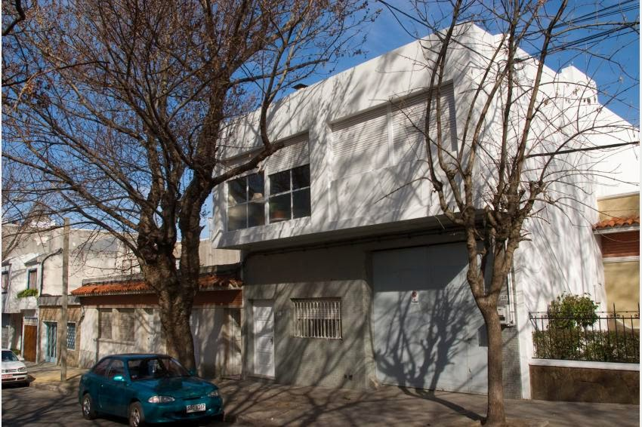
Base "Va al paraíso"
-
(A continuación la nota que se publicó en La República en mayo de 2005)
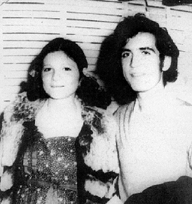
LA REPÚBLICA DESCUBRIÓ LA INFAME
'BASE VALPARAÍSO', DONDE MATARON A
MARÍA CLAUDIA, LA NUERA DE GELMAN
Fue en las cercanías del Zoológico de Villa Dolores, en la calle Francisco de Medina 1525 bis, que funcionó durante la dictadura el tenebroso 'centro clandestino' a cargo del Servicio de Información de Defensa. En ese centro clandestino el policía Ricardo "Conejo" Medina habría asesinado a la nuera de Juan Gelman.
POR ROGER RODRÍGUEZ
Estaba ubicado en Francisco de Medina 1525 bis; en la casa de altos funcionaba como fachada la Inmobiliaria Valparaíso. Debajo había un garaje, similar a Automotores Orletti. Allí operó hasta 1984 una flota de taxis espías, dependiente del Servicio de Información y Defensa (SID). Fue el lugar al que trasladaron a María Claudia García Irureta Goyena de Gelman para darle muerte. Surgen nuevos datos y testigos de un caso no amparado por la Ley de Caducidad.
La Base Valparaíso, el último paradero de María Claudia fue el centro clandestino donde el policía Ricardo 'Conejo' Medina asesinó a la nuera de Juan Gelman. Estaba Ubicada en Francisco de Medina 1525 bis. En la Casa de altos actuaba como fachada la Inmobiliaria Valparaíso. Debajo, había un garaje, similar a Automotores Orletti.
Allí operó hasta 1984 una flota de taxis espías dependiente del Servicio de Información y Defensa (SID). Fue el lugar al que trasladaron a María Claudia García Irureta Goyena de Gelman para darle muerte. Surgen nuevos datos y testigos de un caso no amparado en la Ley de Caducidad.
María Claudia García Irureta Goyena de Gelman, la ciudadana argentina de 19 años que en 1976 fue secuestrada en Buenos Aires y trasladada ilegalmente a Montevideo, habría sido asesinada por el policía Ricardo "Conejo" Medina en la finca de Francisco de Medina 1525 bis, donde funcionó la Base Valparaíso.
En esa calle, cercana al Zoológico de Villa Dolores, operó durante la dictadura una base dependiente del Servicio de Información y Defensa (SID), donde actuaba una flota de taxímetros espías, que hacían "traslados" o patrullaban la ciudad para recopilar datos y vigilar ciudadanos.
La casa de dos plantas tenía como fachada la "Inmobiliaria Valparaíso", que era regenteada por un oficial del Ejército. Debajo se utilizaba un garaje con fosa, que hace recordar al centro clandestino de reclusión "Automotores Orletti" que funcionó en Buenos Aires en el marco de la represión militar.
La Base Valparaíso fue descubierta por LA REPÚBLICA en el marco de una investigación iniciada por el equipo periodístico que en el año 2001 ayudó a Juan Gelman a confirmar la identidad de su nieta, nacida en cautiverio a fines de 1976 y entregada a la familia de un policía vinculado al Partido Colorado.
Desde entonces, se continuó indagando sobre el local del servicio de inteligencia militar donde había sido trasladada la nuera del poeta argentino Juan Gelman antes de su desaparición y, una vez hallado, se buscó su historia y la de quienes allí operaban.
Múltiples informantes y diversas fuentes documentales fueron cotejadas antes de presentar esta investigación, que cobra relevancia ante la decisión política dada a conocer el día de su asunción por el presidente Tabaré Vázquez, quien subrayó que el Caso Gelman no está incluido en la Ley de Caducidad.
Cuando el proceso judicial permanece archivado por una decisión, también política, del ex presidente Jorge Batlle, y técnicos trabajan en el Batallón 13 en busca de un cementerio clandestino, el presente informe pretende aportar nuevos datos y señalar testigos que pueden ayudar a esclarecer lo ocurrido.
UNA CALLE SILENCIOSA
En los años setenta, la calle General Prim del barrio Villa Dolores, era un conocido atajo con el que se evitaban las transitadas avenidas Larrañaga (hoy Luis A. de Herrera), Rivera o Ramón Anador, para viajar hacia el centro, ir al Estadio, al Hospital de Clínicas o buscar una salida al este por Avenida Italia.
La calle rendía homenaje a Juan Prim y Prats, Conde de Reus y Marqués de los Castillejos, uno de los generales que derrocó a la Reina Isabel de España y propició la caída de los Borbones, quien luego, en diciembre de 1870, fue emboscado y muerto en un episodio que cambió la historia española.
General Prim pasaba por los fondos del Zoológico de Villa Dolores, cuyos muros y alambrados permitían ver, entonces, el lago de cisnes, las jaulas de hierro de los búfalos, y sentir sus olores. De noche era una cueva de lobos y en domingos, el camino de los feligreses a la misa en la Iglesia de San Ignacio.
La calle nace en Mac Eachen ("Maqueca", para los del barrio) y se corta en la Facultad de Veterinaria, a metros de donde el 14 de agosto de 1968 fue asesinado el estudiante Líber Arce. En democracia, General Prim pasó a retiro y la calle lleva hoy el nombre del mártir estudiantil.
Sobre Líber Arce, a cinco calles de la Facultad de Veterinaria y una del zoológico, concluye la calle Francisco de Medina. Una callejuela de sólo tres cuadras con la cual la nomenclatura de Montevideo recuerda a un acaudalado vecino de la ciudad, quien en 1780 fuera precursor de la industria frigorífica uruguaya.
Francisco de Medina, cuyo trayecto parte en dos la calle Francisco Bauza (por el legislador e historiador), comienza sobre la avenida General Fructuoso Rivera, de cara a un local en el que durante décadas funcionó una empresa fúnebre, de la que quizás ha heredado su tono lúgubre.
En su primera cuadra, se cruza con la calle Horacio, para formar una particular plaza cuadrada que por años tuvo el nombre del poeta griego. Hoy la plazoleta se llama Manuel Freiré, en reconocimiento a uno de los Treinta y Tres Orientales y su cruzada libertadora. Los fines de semana allí suenan jóvenes tambores.
La plazuela Freiré enlentece el tránsito de Francisco de Medina hacia o desde Rivera, porque en sus esquinas los vehículos deben frenar para poder girar y seguir su rumbo. En frente, las veredas y las casas se chocan en ángulos rectos para formar rinconadas, apacibles en el día y sombrías en las noches.
Francisco de Medina fue y es una calle silenciosa por la que solo transitan quienes en ella viven. No es atajo, no es nexo, no lleva ni trae... Hasta hoy, quien la descubriera de paseo, se sorprendería con sus casitas de jardines cortos y grandes fondos, sus apartamentos de altos y sus galpones, oscuros.
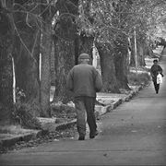
EL ÚLTIMO PARADERO
El taxímetro Mercedes Benz, matrícula 21.181, aceleró por General Prim con tres pasajeros. Una mujer y dos hombres. El chófer dobló rápido al llegar a la esquina de Francisco de Medina. A treinta metros, las ruedas volvieron a chirriar hacia la derecha, donde aguardaban abiertas las puertas de metal.
El chófer un ex boxeador que entonces aparentaba ser taximetrista, estacionó el coche modelo 1961 sobre el primer tramo de la larga fosa de vehículos que se extiende apenas se ingresa al local de Francisco de Medina 1525 bis. Los hombres bajaron a la mujer, probablemente encapuchada.
Seguramente, los esperaban el mayor Washington J. García y el capitán Gilberto Vázquez, los dos oficiales a cargo de aquella base dependiente del Servicio de Información y Defensa (SID), que en esos días de principios de 1977, comandaba el teniente coronel León Tabaré Pérez.
También pudo ser testigo el capitán Lawrie Rodríguez, quien en la planta alta de la finca de padrón 28.305, manejaba la Inmobiliaria Valparaíso, que hacía de fachada y daba nombre a la base de inteligencia militar donde funcionaba una flota de taxímetros que hacía "operaciones" en tiempos de dictadura.
Los coches de alquiler, conducidos por agentes o informantes del SID, recorrían la ciudad, buscando conversaciones, registrando datos, vigilando gente. Se proveían de combustible en el Batallón de Infantería N° 1, del. kilómetro 14 de Camino Maldonado. En la inmobiliaria se elaboraban informes.
María Claudia García Irureta Goyena de Gelman fue llevada a ese local, cuando ya se había decidido su destino. Quizás quedó en la pieza de entrada que conectaba con la escalera que llevaba a la Inmobiliaria, o fue encerrada' en el húmedo sótano de cuatro metros por tres, oculto al fondo del subsuelo.
La presencia de un civil no era normal en la Base Valparaíso, donde se practicaban interrogatorios, pero se carecía de la infraestructura existente en otras bases para que los detenidos permanecieran en el lugar por más de veinticuatro horas. Valparaíso era un local de tránsito... a veces, definitivo.
La vida de María Claudia y la disposición de su cuerpo quedó en manos de otros cuatro hombres, también presentes. El policía Ricardo "Conejo" Medina y el capitán de Ejército Ricardo Arab. quienes la habrían traído, y los oficiales Ernesto Rama y Eduardo Ferro, quienes ya sabrían qué y dónde hacerlo.
El ex presidente Jorge Batlle tiene detalles sobre lo que ocurrió aquel día en la Base Valparaíso, ya que le confió al senador Rafael Michelini que el "Conejo" Medina había asesinado a María Claudia. También ha trascendido que su cuerpo fue enterrado en el Batallón de Infantería 13.
Allí estaría aún su tumba. A principios de 2005. en un casino de oficiales, uno de aquellos protagonistas se habría tomado a golpes de puño con otro militar. El tema era si el cuerpo de María Claudia fue incluido en la "Operación Zanahoria" de 1984 o en una segunda remoción realizada a fines del año 2001. La respuesta fue negativa.
CASAS QUE SIENTEN
Para la docente de 66 años, jubilada, que hace dos décadas vive con su hijo en la casa de altos de Francisco de Medina 1525, saber de la Base Valparaíso fue una confirmación. "Hace dos años, cuando LA REPÚBLICA publicó que era cerca del zoológico, supe que eso había pasado acá abajo", cuenta.
La escalera conduce a un hall de descanso. A su derecha, el living con piso de pastillas color ladrillo similares a las azul piedra que visten la fachada. Una gran estufa a leña promete calor de hogar. A la izquierda, la cocina comedor que da a una amplia terraza. Al frente, los dormitorios, con baño en dúplex.
La profesora pide que no se publique su nombre. Sabe que mañana puede venir la televisión y ruega que se subraye que ella no vivía allí cuando todo pasó. "Nunca me llevé bien con esta casa. Siempre sentí algo. No sé. las casas se sienten... Quizás ahora sé por qué...".
Destituida en los años de la dictadura, restituida en la democracia, ellos habían vivido en unos apartamentitos de esa misma calle, cuando volvieron de Buenos Aires. "La compra de la casa fue en oportunidad de una visita de mi hermano que vive en Estados Unidos. No pensamos en aquello", explica.
"Aquello" era el conocimiento que todos en el barrio tenían sobre la presencia de militares en aquel garaje de puertas metálicas. "Allí no sólo entraban taxis, también habían coches de esos que usaban, los Ford Falcon.
creo. Pero no sabíamos qué se hacía ahí. Acá era una inmobiliaria, no sabía que eran ellos".
“Ellos" estuvieron hasta el 84. "Cuando nosotros volvimos estaban. Por el 86 se hicieron unas reformas. Yo las veía desde el apartamento en que vivíamos. Para el 89, ya no había nadie. Mi hermano la compró a una familia Profumo, de una señora anciana y dos sobrinas. Abajo funcionaba el laboratorio", recuerda.
Una fuente directamente allegada a los dueños de la Papelería Rudy, que funcionó en la planta baja desde 1986 hasta noviembre último, también dice que no sabían que allí había funcionado la Base Valparaíso, aunque luego tuvieron datos sobre el uso que en la dictadura le habían dado al local.
"Usted me confirma algo que me dijeron hace como diez años... Un día me llevó a la papelería un taximetrista y me preguntó con sorpresa "¿Usted trabaja allí?". "Sí -le dije-, es una papelería"... "Ahí a mí me detuvieron y torturaron una noche: después me largaron", me dijo... Por un tiempo no pude dormir", narra.
La Papelería Rudy no tuvo un tiempo de esplendor con su negocio en el lugar, que terminó dando como prenda de pago. "En el sótano ese del que me habla, siempre hubo mucha humedad. Habíamos depositado cuadernos escolares, que se nos echaron a perder... Ahora me explico por qué todo fue mal", dice...
En las tardes, la calle Francisco de Medina cobra su mejor color. Cuando el sol se cuela debajo de la espesa arboleda, poco antes de que el cielo sangre en atardecer. Entonces, la calle se hace cálida y quien la recorre puede sentir que el barrio cambió, como los nombres de sus calles, como sus inquilinos y sus historias. Quizás, algún día la calle sea memoria y también cambie su nombre.
-
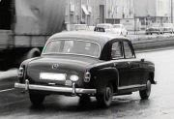
En el garaje funcionaba una base de taxis espías del SID.
LOS TAXÍMETROS DEL SID
Al menos dos de los taxímetros -los coches 181 y 457- que operaban para la Base Valparaíso en 1976, funcionaban con un permiso municipal adjudicado a nombre de José María Carrato Avaro, cédula de identidad N° 698.643-2, domiciliado entonces en la calle Presidente Giró N° 2523.
La matrícula de taxi 21.181, fue utilizada por el Mercedes Benz, modelo 1961, padrón N° 180.390, motor N" 621914-10-004099 hasta el 22 de diciembre de 1980. Aquel coche, que trasladó a la nieta de Gelman, circuló luego con la matrícula particular 233-328 y el vehículo se dio de baja el 13 de abril de 1984.
La chapa del taxímetro 21.181, fue utilizada luego por un coche Opel Ascona, modelo 1980, padrón N° 288.171, motor N° 20D-095218., hasta el 3 de marzo de 1989. El Opel fue adquirido por un particular, matriculado con el 270-050, hasta que se pidió su baja en Montevideo el 4 de setiembre de 1989.
José María Carrato Avaro, también fue permisario del taxímetro 21.457 a partir del 18 de octubre de 1972. Lo utilizó otro Mercedes Benz, modelo 1961, padrón N° 179.933, motor N° 621914-10-003688, que también cumplió servicios para la Base Valparaíso de inteligencia militar.
El taxímetro funcionó hasta el 8 de enero de 1981, cuando la chapa 21.457 pasó a otro Opel, modelo 1980, padrón N" 289.198, motor N" 20D-0095114, el cual trabajó hasta el 12 de mayo de 1989, cuando también pasó a manos de particulares con la matrícula 809-615.
Los taxímetros "espías" habrían funcionado en el entorno de la base de La Española, ubicada en Bulevar Artigas y Palmar, frente al propio Servicio de Información y Defensa (SID). Sus chóferes se reunían en una comida anual que realizaban en un bar, hoy cerrado, de Las Heras y Avenida Italia.
Carrato Avaro, según distintas fuentes, se habría convertido en proveedor dé ambulancias de la Sociedad Española Primera en Socorros Mutuos. Varios de sus chóferes continuaron trabajando como "informantes" y hasta se habrían infiltrado en el sindicato durante una huelga de taximetristas.
FCO. DE MEDINA 1525 BIS
En el padrón número 28.305 de la ciudad de Montevideo, se encuentra una finca que incluye una casa de altos a la que se ingresa por la calle Francisco de Medina 1525 y un amplio local comercial en su subsuelo con puerta independiente al 1525 bis, que incluye fosas para reparación de coches.
La carpeta catastral 1.732 y la carpeta de propiedad horizontal N° 21.284, revelan los datos de este solar de 211 metros cuadrados, construido el 20 de mayo de 1965 (permiso de construcción N° 108715) con un frente de nueve metros y una altura de edificación de otros tantos, en la Sección Judicial N° 18.
La propiedad pertenecía en 1960 a Rolando Vidal Cheroni, según la compraventa suscrita entonces por el escribano Mauro José De Nava. En 1965 pasó a ser propiedad horizontal y en mayo de 1979 fue adquirido por Ambrosia Lila Gallo De los Santos, según escrituró el escribano Nolly Noble Alvez.
En 1980 el inmueble figura como propiedad de José Norberto Naraváez Coe. Pese a las sucesivas ventas, la Base se habría mantenido arrendada por el SID, ya que funcionó hasta fines de la dictadura. "Cuando el Acto del Obelisco en noviembre de 1983, allí seguían los militares", afirma un vecino.
En 1986 el dueño pasó a ser Ramiro Alian Bula Alvarez, quien en mayo de ese año, ordenó un plano de mesura y fraccionamiento al ingeniero agrónomo Hipólito Gallinal Acevedo y obtuvo un certificado de incombustibilidad expedido por el arquitecto Nelso A. Vázquez.
El predio fue tasado ese 6 de julio de 1986 por la agrimensora Irma González de Andrade en un valor real de nuevos pesos (N$) 3.210.000. La casa de altos la adquirió una familia de apellido Profumo, que en 1989 la vendió al médico Carlos Rodríguez Beaulieu, quien la compró para que allí viviera un familiar.
El local comercial de la planta baja traspasó a varias manos y negocios. Allí trabajó por años el Laboratorio Microsules; luego de instaló un garaje y estacionamiento para automóviles que también realizaba ventas de artesanías y, finalmente, hasta noviembre de 2004, estuvo funcionando la Papelería Rudy.
En la actualidad el local comercial pertenece a la firma Industrias Papeleras del Uruguay SA (Ipusa), que lo adquirió como prenda de pago, y su venta ha sido encargada a la Inmobiliaria Anfil SRL, de la calle Rivera 3484, quien al cierre de esta edición habría encontrado un interesado. Ayer comenzaban a instalarse.
-
.
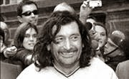
La nota denunció por primera vez al Cnel. Gilberto Vázquez
LOS "VALPARDOS"
León Tabaré Pérez. Del Arma de Caballería. Ingresó al Ejército en 1950. En 1971 estaba en la Escuela de Armas y Servicios (EAS) con el grado de mayor.Fue director del Establecimiento Militar de Reclusión N" 2 (Punta de Rieles). Ascendió a teniente coronel y prestó servicios en el SID hasta 1979. Entre 1985 y 1990. durante el primer gobierno de Julio María Sanguinetti fue designado Jefe de Policía del departamento de Rivera. Fue prosecretario del Círculo Militar. Falleció el 15 de agosto de 2003.
Washington J. García. Del Arma de Caballería. En el año 1970 ascendió a capitán y en 1971 prestó servicios en la Escuela Militar. En 1976, con el grado mayor, cumplía funciones en el SID. En 1979, asciende a teniente coronel, y continuaba en inteligencia militar.
Gilberto Valentín Vázquez Bisio. (Alias: "307". "el Judío", "el Diente"). Nacido el 20 de agosto de 1945. Ingresa al Ejército el 1° de marzo de 1963, en el Arma de Caballería. En 1970 ascendió a teniente primero y a partir del 1971 actuó en el S2 del Regimiento de Caballería Mecanizada N° 4. Ascendió a capitán en el mismo cuartel. En el año 1976, al servicio del SID actúa en Argentina. Estuvo presente en detenciones e interrogatorios de los militantes uruguayos del PVP, secuestrados en julio de 1976. En setiembre y octubre de ese mismo año se encuentra en el local del SID de Bulevar Artigas y Palmar. En 1977 asciende a mayor y su primer destino es el IMES. Estuvo en Estado Mayor del Ejército a partir del año 1981 con el grado de teniente coronel. Retirado, es docente de estrategia militar en el Calen. Pertenecería a los Tenientes de Artigas.
Lawrie H. Rodríguez. En 1962 ingresó al Arma de Caballería. En 1970, como teniente 1º estuvo en el Regimiento de Caballería N° 7 de Santa Clara de Olimar. Según el testimonio de Julio César Cooper, cuando muere en tortura y luego desaparece Luis Eduardo González González en el Regimiento de Caballería N" 6. quienes actúan son el mayor Victorino Vázquez y el capitán Lawrie Rodríguez.
José Ricardo Arab Fernández. (Alias: "El Turco". "305". "La Bruja"). Nacido el 7 de febrero de 1941. Ingresa al Ejército el 1" de marzo de 1958, al Arma de Ingenieros. En 1967 es teniente primero en la Escuela Militar. Asciende a capitán en 1970. En 1971 sirve en el Batallón de Ingenieros N° 3 de Paso de los Toros. Con el grado de mayor, actúa en el Servicio de Información y Defensa (SID) en 1976. Participa de las operaciones de represión en Automotores Orletti en Buenos Aires y en el traslado ilegal de ciudadanos. El 9 de febrero de 1978 fue dado de baja, degradado, según el boletín Nü 1932 del Ministerio de Defensa Nacional.
Ricardo José Medina Blanco. (Alias: "Conejo". "306"). Nacido el 1° de agosto de 1948. Ingresa a la Policía el 30 de marzo de 1966. en Guardia Metropolitana. Cuerpo de Granaderos. En 1976 y 1977 actúa en el Servicio de Información y Defensa. En democracia fue asesor del legislador Pablo Millor del Partido Colorado.
Ernesto Avelino Rama Pereira. (Alias: "Oscar 1". "El Tordillo". "El Gallego". "Puñales"). Nacido el 7 de febrero de 1936. Ingresó al Ejército el 1° de marzo de 1955. en el Arma de Infantería. Toma cursos en la Escuela de las Américas en 1962. Hasta 1963 estuvo en el Batallón de Infantería 11 (Minas). Como capitán, en 1964 en el Servicio de Material y Armamento. Pasa como S2 del Batallón de Infantería N° 1 en 1972. Desde 1975 actúa como comandante de la OCOA. en el 300 Carlos y luego en La Tablada. Entre Í980\ 1984 fue al Servicio de Material y Armamento y hasta 1985 en el Comando General del Ejército.
Eduardo Augusto Ferro Bizzozero. (Alias: "Oscar". "Guillermo"). Nacido el 10 de abril de 1947. Ingresa al Ejército el 1° de marzo de 1964 en el Arma de Ingenieros. En 1967 como cadete realiza el curso "Cadet Orientation" en la Escuela de las Américas. Egresa como alférez en 1968 y asciende a teniente segundo en 1970. Como capitán, actúa desde 1975 en la OCOA y el "300 Carlos". En 1977 opera en Argentina. En 1978 fue uno de los secuestradores de Lilián Celiberti y Universindo Rodríguez en Brasil. Vuelve al SID en 1980. Trabajó en empresas de seguridad. – El Muerto – Montevideo
2014/05/23 Gerardo TAGLIAFERRO - Xenia Itté, viuda de Raúl Sendic
“Siempre que voy al cementerio encuentro flores. Parece que hubiera como una peregrinación, a veces le dejan alguna esquela pidiéndole cosas”, recuerda Xenia Itté, viuda de Raúl Sendic.
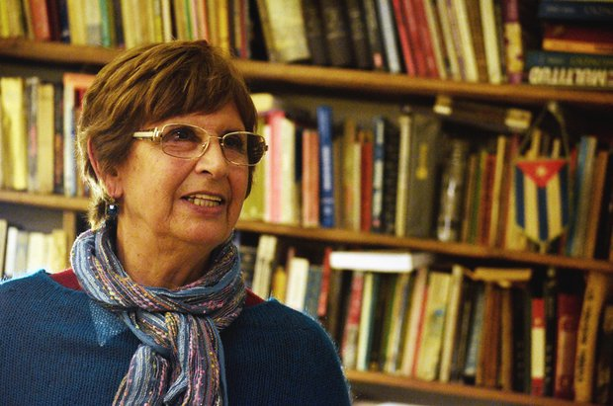
En la oscuridad atravesada por los reflectores, el humo de los disparos le da a la escenografía un relieve casi pop. Hay olor a pólvora en el ambiente, pero se ha producido un alto el fuego. Una muchacha joven, de unos 30 años, avanza por el pasillo con los brazos en alto bajo el sediento acecho de los fusiles. Está descalza y tiembla, tiene miedo. Cuando llega a la vereda, un aluvión de golpes, insultos y empujones le corta el paso y el aliento, y la obliga a pararse con las manos arriba contra la pared. Entonces ella lo escucha gritar, desde el fondo del pasillo, lo que minutos antes le había anunciado sin inmutarse: "Soy Raúl Sendic y no me voy a entregar".
El estruendo sacude otra vez la noche y poco después -nunca podrá saber qué tan largo fue ese instante- él es arrastrado afuera, sangrando a borbotones. Cayó Raúl Sendic, el más buscado, el que tenía que caer para sellar la debacle de esa guerrilla que tan solo unos meses antes parecía invencible.
Esto fue hace más de 40 años. La muchacha descalza en el pasillo se llama Xenia Itté y es esta señora que hoy está sentada frente a mí, en el living de su casa en las afueras de San Jacinto, donde vive con su actual compañero.
Hace pocas semanas, cuando se cumplieron 25 años de la muerte de Sendic, Xenia fue centro de las actividades que se organizaron para homenajear al fundador del MLN-Tupamaros. Volvió a recordar entonces aquella noche del 1° de setiembre de 1972 y las muchas noches y días que pasó con quien fue su pareja hasta que murió en abril de 1989, en la cama de un hospital de París.
No le gusta revelar su edad, pero probablemente tenga más de la que aparenta. Habla de sus arrugas pero si existen, están bien disimuladas. "Alguna vez fui joven" dice, y se ríe al recordar a la chica que un día vio llegar en motoneta a la radio de Bella Unión, donde trabajaba, a aquel procurador que quería contratar un espacio en el que difundir el mensaje de los cañeros. Orden de la dirección: ella debía censurar sus audiciones, pero presintió desde el comienzo que aquel encuentro iba a cambiar su existencia. Terminó siendo su compañera, en la lucha y en la vida.
Un cuarto de siglo después de ver morir a ese hombre que amó y acompañó hasta el final, dice que su presencia "nos hace falta" cuando habla del gobierno que hoy encabeza uno de los lugartenientes de Sendic y que compartió con él sueños y tiros, cárcel y fugas, templanza y desmesuras. Y recuerda poemas de amor que le escribía aquel enemigo público desde la penumbra de la clandestinidad, o sentencias como una que también ha evocado, por estos días, el hijo del guerrillero: "Si nos ponemos a discutir sobre nuestras diferencias, podemos pasarnos la vida discutiendo. Si nos ponemos a trabajar sobre nuestras coincidencias, nos pasaremos la vida trabajando".
1) Sos una de las dos mujeres que aparece en una célebre foto de la salida de la cárcel, con el puño en alto, saludando a la multitud, en marzo de 1985.
Sí, soy yo. Cuando ven esa foto me preguntan siempre qué estoy diciendo. Y lo que estoy diciendo es "gracias pueblo". Recuerdo perfectamente ese día, los milicos decían "no saquen los brazos porque se los van a arrancar". Salimos en la camioneta desde el subsuelo de Cárcel Central, por la rampa que da a San José y justamente, yo abrí rápidamente la ventanilla y saqué la mano... casi me arrancan el brazo, efectivamente, me quedó lleno de hematomas. Pero bueno, era muy lindo porque fue la gente la que me hizo eso, no fueron los milicos (se ríe).
2) Habías estado 13 años presa.
Sí. Estuve detenida antes, caí en el 71, y fui una de las 37 que nos fugamos por las cloacas, en la fuga conocida como "La estrella". Estuve clandestina desde el 71 hasta que caí con Raúl el 1° de setiembre del 72. Salí con la amnistía, el 10 de marzo de 1985.
3) ¿Cómo es la vida de un clandestino? Muchas veces uno se imagina que está enterrado en algún lugar, sin salir a la calle.
No, no. Cuesta bastante porque tenés una doble vida. Tenés que estar constantemente pensando en que estás con un documento falso, que donde te agarre una "pinza" tenés que responder. Eso en la primera época, porque después del 14 de abril (de 1972) prácticamente todos los compañeros que quedábamos afuera andábamos armados. Ahí te jugabas mucho, sabías que te esperaba la cárcel o la muerte.
4) Eras muy joven.
Bueno sí, en algún momento fui joven (se ríe). Pero mirá, cuando estuve en la cárcel las compañeras más jóvenes me decían cómo era que yo podía mantener mi espíritu... siempre fui una persona alegre. Compañeras que cayeron muy jovencitas se sorprendían, y yo les decía que viví todas las etapas de la vida plenamente. Nací y me crié en el Interior, tuve muchos hermanos varones y mujeres, compartía todos los juegos y mis padres eran muy unidos. Todo eso te da fortaleza de espíritu. No solo te la da el haberte formado, saber mucho de teoría, te la da sobre todo las vivencias que has tenido. Y yo viví plenamente mi infancia, mi juventud.
5) Sos de Bella Unión y ahí conociste a Sendic, cuando él fue a organizar a los cañeros.
Exactamente, yo trabajaba en la radio de Bella Unión, que era de Jorge Batlle, y ahí fue Raúl a pedir la audición para UTAA. Recién llegaba, me acuerdo que andaba en una motoneta. Se presentó y le dije que tenía que consultar al director de la radio. Cuando volvió por la contestación le dije: "Mire, tiene que traer el contenido de las audiciones por escrito". "¿Usted me las va a censurar?" "Las tengo que leer porque esa es la orden que tengo". Ahí puso un tono socarrón y me dijo: "Muy bien, así que me va a censurar las audiciones". "No puede hacer ataques personales a los comisarios, al juez, a las autoridades del pueblo" le contesté.
 "Caí en el 71, y fui una de las 37 que nos fugamos por las cloacas, en la fuga conocida como 'La estrella'"
6) Tenías que tachar el 70 por ciento de la audición.
Sí, claro (se ríe).
7) ¿Qué eras tú políticamente en ese momento?
Nada. Simplemente vivía como Raúl describió en un poema: "Sumido en un tiempo de suave cadencia, de un 'no pasa nada', de un amor sin trascendencia, tuve la vaga conciencia de existir y no ser nada". No era nada, pero tuve el presentimiento de que Raúl iba a cambiar mi vida, porque el pueblo era muy apacible y ya me parecía que todo eso de organizar a los cañeros iba a traer algunas complicaciones. Y además que yo iba a tener que optar.
8) ¿Cuándo hiciste esa opción?
Enseguida te diría, porque se instaló el campamento de UTAA en el pueblo y ya empezaron todas las movilizaciones con cortes en las rutas, estaba bastante salado el pueblo. Yo tenía un cachilo, un Ford A y siempre alguna cosita me pedían para hacer, así que de a poco me fui comprometiendo.
9) ¿Recordás el momento preciso en que te integraste al MLN?
Yo me quedé en el pueblo trabajando en la radio y estudiaba Magisterio libre. Daba los exámenes a fin de año, cuando iban las mesas de Montevideo a Artigas o Salto, y después cuando me recibí ya en mi pueblo no podía hacer nada. Si quería hacer algo por la organización (se refiere al MLN) en el pueblo estaba muy quemada. Así que me vine a Montevideo. Un día me dan un contacto, "alguien que quiere verte" me dicen, y me lo encuentro a Raúl. Él ya era requete buscado y el contacto era frente a una comisaría. Me acuerdo bien. Yo dije "vamos en cana", y él me dijo "no te preocupes, no pasa nada". Él siempre se movía con mucha seguridad.
10) La noche que te detienen en la Ciudad Vieja junto a Sendic y otro tupamaro estaban a punto de dejar ese local porque sabían que era cuestión de horas que cayera.
Ah sí. Nosotros veníamos disparando ya con otro compañero, y ya nos íbamos para el Interior porque Raúl decía que era más seguro. Ese compañero salió a hacer unas compras y no apareció. Sabíamos que si no aparecía a determinada hora era que había caído y entonces teníamos que rajar. Llovía a cántaros y nos quedamos debajo de unos árboles, tapados con nailon y de madrugada tomamos un ómnibus para la Ciudad Vieja. Pero yo le decía a Raúl: "Tengo el presentimiento que caemos". Fui yo adelante, él se quedó un poco más atrás mirando qué pasaba. Si yo le hacía una seña que teníamos prevista estaba todo bien. Y bueno, así fue que llegamos a ese local de Sarandí 229.
"Después del 14 de abril (de 1972) prácticamente todos andábamos armados. Te jugabas mucho, sabías que te esperaba la cárcel o la muerte" 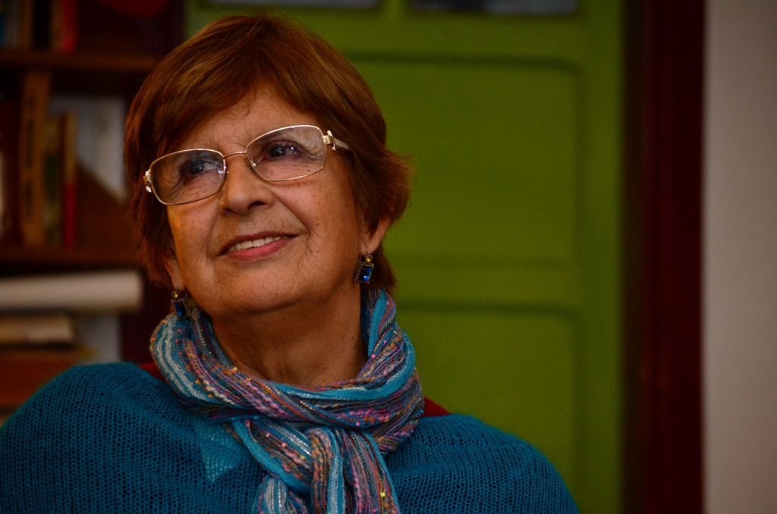
11) ¿Recordás sus entradas al cuartel del Batallón Florida, en el Buceo, sobre las que se ha hablado y escrito mucho en todos estos años?
Sí, recuerdo que un día me dijo que los compañeros lo habían citado, era en la época de las conversaciones con los milicos, cuando la tregua (de 1972). Y recuerdo que lo acompañé hasta determinado lugar y le dije "mirá que no salís más de ahí". "Salgo sí, van a cumplir", me contestó él. Esa noche me trajo algo escrito y me dijo: "Mirá lo que encontré en un calabozo, estos versos". Y decía: "Morir al cabo no es gran cosa. Malo es estar libre y ser esclavo, malo es ser libre y estar preso. Hay quien muere agonizando doce meses en un lecho y quien muere cantando con diez balas en el pecho".
12) ¿Esos versos estaban escritos en la pared de un calabozo?
Sí, ahí en el Florida. Recuerdo que me dijo: "Piden mi rendición, pero yo no me voy a entregar. Están muriendo compañeros y yo me voy a quedar peleando. Además te digo una cosa: nunca los milicos van a cumplir con lo que están proponiendo". Porque ellos ofrecían determinadas cosas a cambio de que Raúl se entregara.
13) Volviendo a la noche de la caída, ¿qué recuerdos tenés? Me imagino que en una situación como la que se dio, el recuerdo debe estar metido dentro de una nebulosa.
Sí, yo siempre digo que siento que eso le sucedió a otra persona, que yo no soy la protagonista de todas estas cosas. Cuando nos dan la voz desde afuera de que salgamos, se inicia el tiroteo. Estábamos muy en inferioridad de condiciones, no teníamos armas largas... no sé qué pensaban los milicos que podíamos tener, dirían que si estaba Raúl ahí deberíamos tener un arsenal. Viendo cómo venía todo, Raúl nos dice que nos entregáramos nosotros, Ramada y yo.
14) ¿Les dijo qué iba a hacer él?
Sí, sí, que se iba a quedar peleando. Sí, recuerdo bien, además con una gran serenidad. Eso es lo que siempre rescato de Raúl, esa entereza. Lo dice el oficial que comandó el operativo en una entrevista que salió: él parecía el dueño de la situación, a pesar de que estábamos en inferioridad absoluta.
15) ¿Tuviste miedo?
Sí, sí... no sabía qué iba a pasar.
16) ¿Tenías experiencia? ¿Habías disparado un arma?
Sí. Si no, ¿para qué iba a tenerla? Pero no era un cuadro ni mucho menos. Había un pasillo que daba a la calle y cuando salí me parecía que había estado siglos recorriendo ese pasillo. Primero salió Ramada, Raúl gritó: "Se va a entregar un compañero, tienen que respetar su vida". Ahí paró el tiroteo y dijeron "que salga con las manos en alto". Salió y acto seguido dijo otra vez: "Va a salir una compañera, tienen que respetar su vida". Yo me puse un pañuelo y salí. Me acuerdo que en esos momentos buscaba unas zapatillas y no las encontraba. "Ay Raúl no encuentro mis zapatillas", le digo. "¡Salí así!" me dice (se ríe).
17) ¿Existió aquel grito que después se transformó poco menos que en una leyenda: "Soy Rufo y no me entrego"?
"Soy Raúl Sendic y no me voy a entregar", me parece. Pero bueno, no me acuerdo, sé que se dijo después pero no sé, no recuerdo. Sí recuerdo cuando lo sacaron.
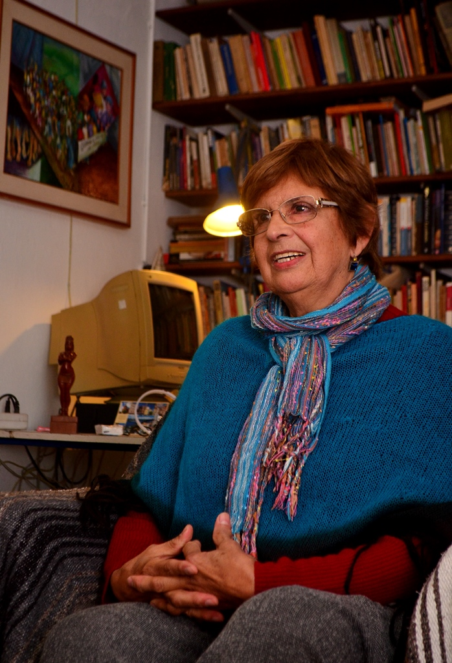 "Tuve el presentimiento de que Raúl iba a cambiar mi vida. Y además que yo iba a tener que optar"
18) ¿Qué imagen tenés de ese momento?
Yo estaba en la vereda con las manos contra la pared. Raúl se cae y lo tratan de levantar, yo lo miraba y no me daba cuenta de dónde tenía la herida. Pensé que se moría. Oigo a mi espalda: "Soy Campos Hermida, este es Raúl Sendic y hay que rematarlo" y ahí escucho la voz del otro oficial, el que comandaba el operativo de la Armada que dijo que era su prisionero y que no lo tocaran. Pero había muchas conversaciones, gente que venía y me tiraba del pelo, era todo muy caótico.
19) ¿A dónde te llevaron entonces?
Primero me vendaron los ojos y me llevaron de nuevo para adentro, como escudo humano por si había alguien más, y empiezan a ametrallar las paredes. Como era Raúl el que estaba ahí pensarían que quién sabe qué había ahí adentro. Agujerearon toda la cortina metálica que había. Y después me ponen unas antiparras, me suben a un vehículo y hacemos un trayecto muy corto, pero como no soy de Montevideo no me doy cuenta a qué lugar vamos. Era el Fusna, donde después estuve siete años. Estuve todos esos años sin tomar sol, siempre digo que cuando llegué a Punta de Rieles, literalmente, no veía más allá de mis narices porque todo el tiempo estaba vendada.
20) ¿Esa noche misma te empezaron a torturar?
Esa noche no, me tienen en una amansadora, ellos estaban muy preocupados por todo el tema de Raúl. Para ellos, para la Armada, tiene que haber sido un galardón, todo el mundo hablaba de la detención y la prueba está que no lo pudieron ocultar, enseguida estaba en toda la prensa.
21) ¿En ese momento pensabas que lo habían matado?
Sí, yo creía que lo habían asesinado y los milicos me decían que no. Entonces me trajeron el diario donde había una foto de él todo entubado. "¿Ve que está vivo? Nosotros lo salvamos". Un día me llevan a verlo, me sacan de la celda -hacía cinco meses que estaba incomunicada- y no sabía cuál era mi destino. Te sacaban de la celda y no sabías si era para liquidarte, si era para más "máquina", nunca sabías, estabas siempre en esa incertidumbre que era también una forma de dominarte. Entonces me llevan a una celda donde estaba Raúl. Solamente se le veían los ojos... fue una sorpresa muy grande porque yo no sabía dónde me llevaron. Entonces le di un beso en la frente y le dije: "Raúl fui una cobarde, te dejé solo". Él no podía hablar, los ojos se le llenaron de lágrimas. Cuando nos levantaron la incomunicación, a los cinco meses, me escribió un poema y me puso: "Me dijiste que habías sido cobarde pero fuiste muy valiente".
22) ¿Estuviste en otros enfrentamientos armados?
No, fue el único.
23) Tengo entendido que a la salida de la cárcel se fueron a vivir a un rancho que les prestó el actual presidente ¿es así?
No, a la salida no. Raúl se fue con los hijos mayores. Estaba la casa de sus padres, en Ejido 888, donde vivía uno de sus hermanos, Victoriano, con su señora y sus hijos. Él ya había decidido que se iba con los hijos mayores la noche que lo liberaron, el 14 de marzo, y a los pocos días me mandó decir por (Hugo) Batalla que quería verme. Él estaba en ese apartamento con los hijos. Después, como él era muy requerido por la prensa y no quería aparecer -daba solamente entrevistas por escrito- nos fuimos a vivir a un ranchito de Pepe, en Paso de la Arena, donde vivía la mamá con él, Lucía y una hermana de Pepe me parece. Nosotros estábamos en un ranchito, al lado. Vivíamos muy precariamente. Estuvimos un tiempo y después ya nos fuimos para Ejido.
24) ¿Militaste políticamente con él luego de la cárcel?
Sí, lo acompañaba. Él se dedicaba mucho al "Movimiento por la tierra y contra la pobreza" y muchas veces lo acompañaba a las reuniones. Raúl nunca tuvo un guardaespaldas ni custodia, siempre salía solito y a veces lo acompañaba yo. Lo paraban cuando lo reconocían, la gente lo saludaba pero él siempre fue de perfil bajo y trataba siempre de ir por las oscuridades. Eran momentos en que no se sabía qué iba a pasar en este país.
"Cuando entró al Batallón Florida a negociar le dije 'mirá que no salís más de ahí'. 'Salgo sí, van a cumplir', me dijo" 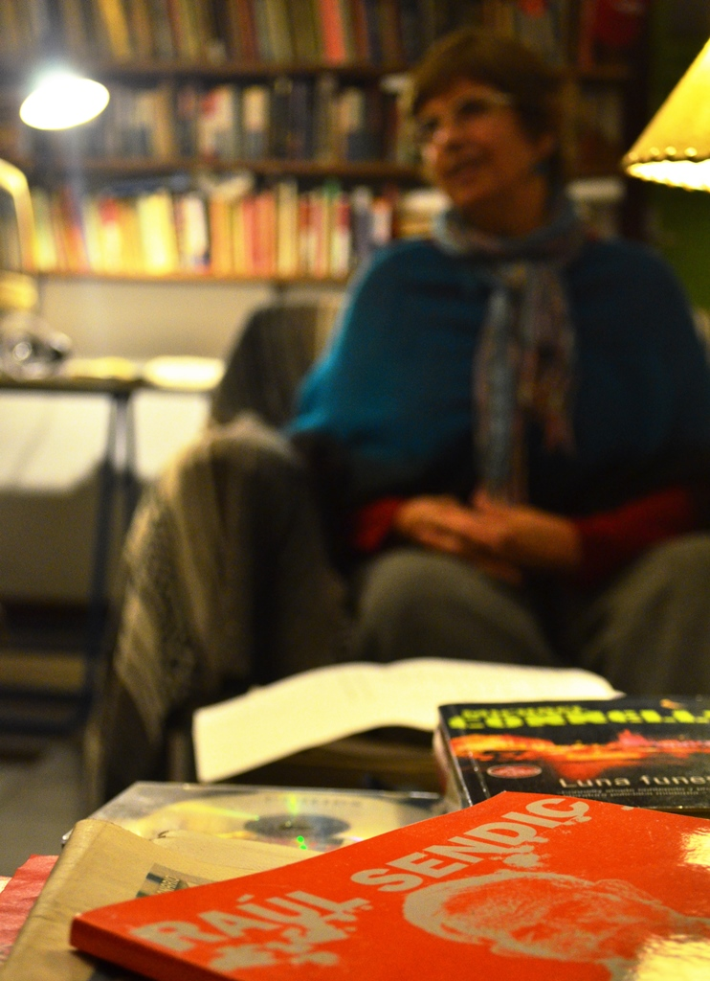
25) ¿Qué pensaba él de la democracia recuperada? ¿Creía que era sólida o pensaba que volverían pronto los enfrentamientos violentos? Te lo pregunto porque hay distintas versiones sobre lo que era en ese momento su pensamiento.
Lo que él pensaba está escrito, porque le hacían esas preguntas y él las contestaba. Yo creo que sí, que él confiaba y siempre dijo que (los tupamaros) iban a participar de la vida democrática. Tanto en el Movimiento por la Tierra como en el Frente Grande que él impulsó llamaba a sumarse a todo el que quisiera. Él convocaba a hacer determinados acuerdos mínimos para sacar al país de la pobreza y los puntos que decía no había que transar eran la tierra, la banca y la deuda externa.
26) ¿Estaba muy cerca de Fernández Huidobro en aquel momento?
No te sabría decir.
27) En París, allá por 1986, Sendic organizó un encuentro de científicos uruguayos que andaban por Europa, con la idea de generar propuestas para el Uruguay. Entre ellos estaba el actual Ministro de Educación, Ricardo Ehrlich, ¿es así?
Sí, primero te cuento que fuimos a Cuba para operarlo. Le hicieron una operación muy grande porque tenía la mitad de la lengua pegada a la mejilla. Miraron un poco a ver qué pasaba con el maxilar inferior, que le faltaba un pedazo, y vieron que se había regenerado un poco. Estuvimos un tiempo en Cuba y después fuimos a Nicaragua, de donde lo invitaron. Después fuimos a Francia, donde estaba el hermano y la cuñada y ahí es que él convoca a compañeros que estaban trabajando en la investigación, en el Pasteur por ejemplo. Estaba Ricardo Ehrlich, (Julio) Battistoni, Omar Piume, que es hematólogo y estuvo muy cerca de Raúl en la última etapa.
28) ¿Qué era concretamente lo que buscaba con ese encuentro en París?
Bueno, él siempre fue muy inquieto en todo lo que era investigación, tecnología en el agro. Quería juntar gente que volviera a Uruguay a desarrollar todo eso.
29) También visitaron varios países del ex bloque socialista, invitados por los gobiernos.
Sí, estuvimos invitados en Budapest y en Praga y ahí nos hospedan en un hotel del Partido Comunista. Lo cuento para que vean lo que era su austeridad. Nos esperan compañeros cubanos que nos llevan a ese hotel y nos instalan en una suite en la que realmente nos sentíamos mal. Raúl le dice al compañero cubano: "Nosotros estamos acostumbrados a parar en casas de compañeros, esto es mucho". La suite estaba en un tercer piso y abrías la ventana y veías el Palacio de Invierno, era como una postal aquello. Era de tarde y el compañero nos lleva a la habitación y nos dice que después podíamos bajar al comedor y pedir lo que quisiéramos. Raúl estaba muy enojado por esa situación. Sacamos el termo, el mate y la yerba que teníamos en un bolso, sacamos agua caliente del calefón y nos quedamos tomando mate en la habitación. Para la cena teníamos unos chocolates y unos refuerzos de salchichón que nos habían hecho antes, en Budapest, y los comimos en la suite. En una suite que era... recuerdo que el decorado era como una hoguera, los cortinados anaranjados y amarillos... Ahí comimos eso y Raúl me puso pena: "Mirá que va a venir el encargado a preguntar, por favor no vayas a decir que no cenamos". Al otro día tampoco bajamos a desayunar, tomamos mate y comimos chocolate. Viene otra vez el compañero cubano para llevarnos al aeropuerto y cuando va a pagar se da cuenta que no habíamos cenado en el restaurante, ni tampoco desayunado. Se quería morir. Y Raúl le dice: "Mira compañero, nosotros estamos acostumbrados a estar en casas de compañeros, en hoteles no nos sentimos cómodos".
30) ¿Estabas con él cuando murió?
Sí, claro. Fue todo muy rápido, en enero del 89 fue a Cuba invitado por el aniversario de la Revolución y cuando volvió ya no estaba bien. Acostumbraba a ir a alguna chacra del Movimiento por la Tierra a hacer alguna tarea y un día lo traen mal, diciendo que no había podido subir unos baldes de un aljibe, le había dado como un vahído. Ese fue un alerta. Salivaba mucho y tenía problemas para deglutir.
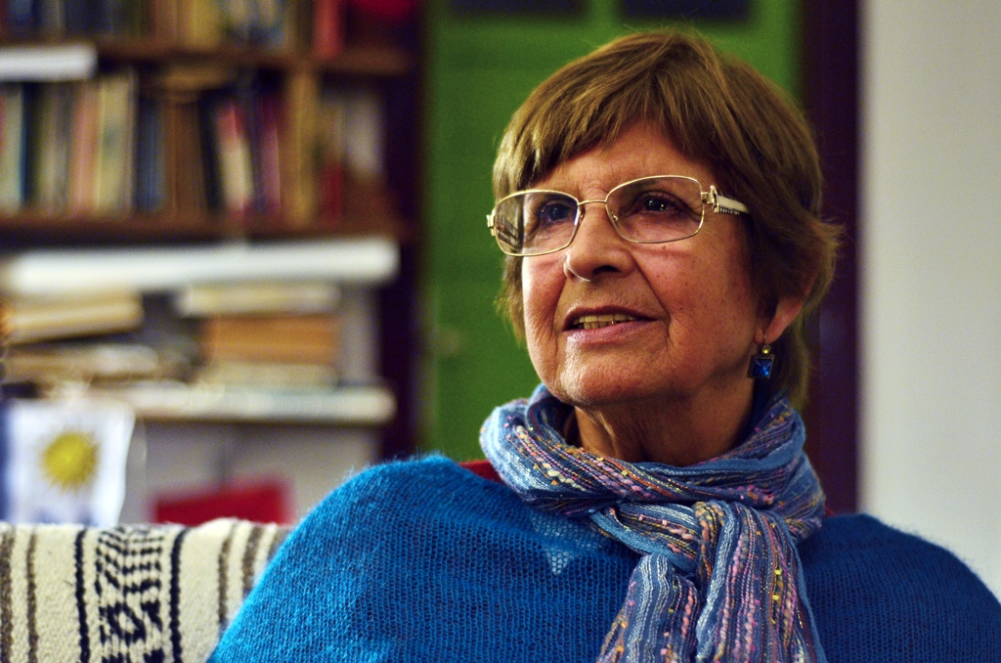 "En medio del tiroteo yo buscaba unas zapatillas y no las encontraba. 'Ay Raúl no encuentro mis zapatillas', le digo. '¡Salí así!' me dice"
31) Entonces se van a Francia.
El 23 de febrero nos fuimos para Francia, el hermano nos mandó los pasajes para que lo vieran allá, pero ya acá compañeros médicos habían detectado algo neurológico. No sabían que era la enfermedad de Charcot pero era algo de las neuronas motoras. Llegamos e inmediatamente fuimos a la clínica, pero a partir de ahí todos los días le aparecía algún nuevo problema. Lo último fue que le atacó la respiración, ya no podía comer y en el momento que le iban a poner un diafragma artificial para que pudiera respirar, falleció. Pero estaba totalmente lúcido.
32) ¿En ese momento sentiste que se moría un líder revolucionario o sentiste que perdías a tu compañero?
En ese momento preciso siento que se me murió mi compañero (se emociona). Lo que siento es una gran pena porque pierdo a mi compañero, que es también mi compañero de lucha. Y hasta ahora digo: ¡qué falta que nos hace! Esos días en París, antes de traerlo, fue un desfile de compañeros y organizaciones no solo de ahí, también de toda Latinoamérica. Estuvo Danielle Mitterrand también (la esposa del ex presidente de Francia, Francoise Mitterrand). El gobierno francés puso todos los recursos a disposición para su atención.
33) La caravana silenciosa que se generó espontáneamente cuando los restos de Sendic llegaron al aeropuerto, por Avenida Italia hasta el Centro, es de las cosas más conmovedoras que he visto en mi vida.
Sí, yo miraba a los costados y veía viejos, jóvenes, gente que se persignaba... tampoco recuerdo haber vivido otra cosa igual. Lo de París también fue muy conmovedor, nunca imaginé que Raúl iba a estar ahí. Lo pusieron sobre una plancha, estaba congelado porque había que trasladarlo y todo eso, y se podía ir todos los días. Pasaron cinco días desde que falleció hasta que lo trajeron y lo que me llamaba la atención era que estaba vestido, como si estuviera durmiendo. Impresionaba.
34) ¿Vas al cementerio?
Sí, claro. Ahora estamos viviendo acá (en una chacra cercana a San Jacinto) hace algunos años, pero cada vez que voy al cementerio siempre encuentro flores. Parece que hubiera como una peregrinación, a veces le dejan alguna esquela... ¡le piden cosas!
35) Hace pocos días recordaron los 25 años de su muerte.
Sí. Ahí Henry Engler (ex dirigente tupamaro, actual director del CUDIM) le escribió una carta y me pidió que yo la leyera en el cementerio. Ahí le habla a Raúl, le dice que nos hace falta y recuerda que cuando discutían, Raúl le decía: "Mirá, si nos ponemos a discutir sobre nuestras diferencias, vamos a pasar toda la vida discutiendo. Pero si nos ponemos a trabajar sobre nuestras coincidencias, vamos a pasar toda la vida trabajando".
36) Hay una pregunta que es muy difícil responder, pero si hay alguien que está cerca de poder hacerlo, sos tú. ¿Dónde estaría Sendic hoy?
No, no aventuro eso. Leyendo lo que él escribió, no hay duda, pero hay que remitirse a lo que él escribió, porque creo que todos sus planteos siguen pendientes: el tema de la tierra, tanta extranjerización... todo eso. Eran los temas que lo desvelaban: la tierra, el no pago de la deuda externa.
"Le di un beso en la frente y le dije: 'Raúl fui una cobarde, te dejé solo'. Él no podía hablar, los ojos se le llenaron de lágrimas" 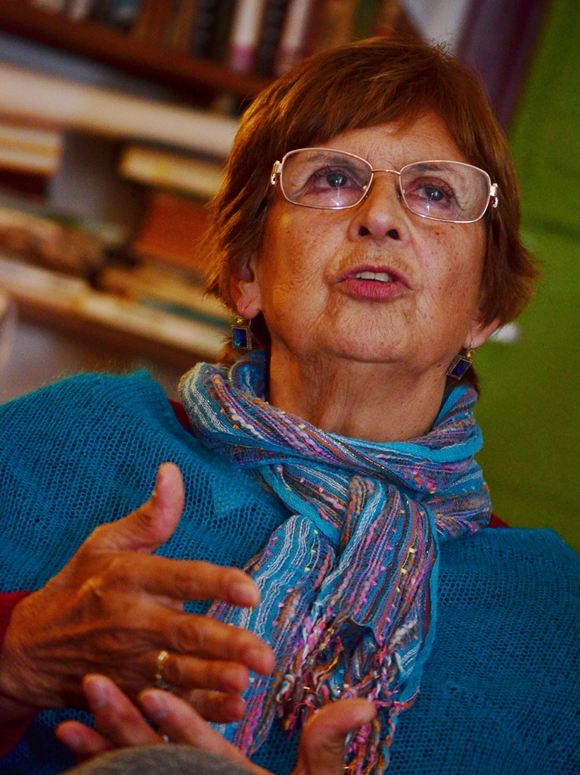
37) No te gusta mucho lo que ha hecho Mujica.
En lo que me es personal, no. Tengo muchas desilusiones, pero prefiero no hablar.
38) Has dicho que sus viejos compañeros, hoy en el gobierno, no lo nombran.
Ah, creo que no.
39) ¿Por qué crees que sucede eso?
Habría que preguntarles a ellos. Por qué a un compañero de la talla de Raúl... todos los compañeros son valiosos pero me parece que él aportó mucho y sigue aportando desde sus escritos. Hay que preguntarle a los compañeros: ¿Qué pasa? ¿Por qué?
40) ¿En qué crees que se equivocaron ustedes, los tupamaros?
Es difícil... creo que hay que remitirse al contexto histórico y cómo fue todo. Hoy, después de todo lo que pasó, podés decir "nos equivocamos en esto y esto", pero en aquel momento era otra la realidad. Ahí nos jugábamos, y éramos todos muy jóvenes, mucha juventud, mucho idealismo. ¿Sabés lo que me da más dolor? Todos los compañeros que quedaron en el camino. No solamente los años de presos, las torturas, las vejaciones, para lo que no encuentro consuelo es pensar en los compañeros que quedaron en el camino. Además, tan jóvenes. Eso me duele mucho – Montevideo Portal - Montevideo
2014/05/26 EL OBSERVADOR - Condenaron a seis militares chilenos por la desaparición de tres uruguayos. Las víctimas fueron Ariel Arcos Latorre, Juan Povaschuk Galeazzo y Enrique Pargadoy Saquieres, que llegaron a Chile como refugiados durante el gobierno de Allende
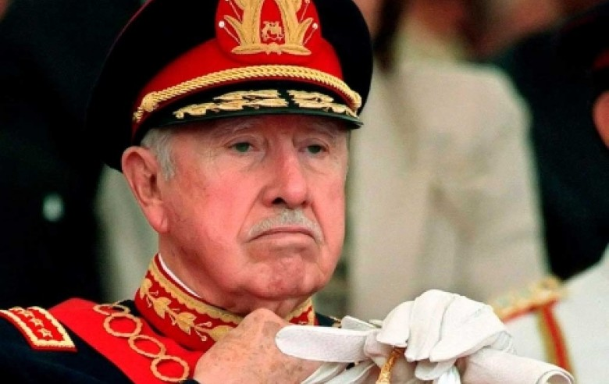
La Corte de Apelaciones de Santiago confirmó este lunes las penas de seis años de prisión contra seis militares retirados chilenos por el secuestro calificado (desaparición) de tres jóvenes uruguayos tras el golpe militar que Augusto Pinochet encabezó en 1973, informaron fuentes judiciales.
En un fallo unánime, la II Sala del tribunal de alzada ratificó la sentencia de primera instancia, dictada por el juez especial Joaquín Billard Acuña, contra el general retirado Francisco Martínez, el exbrigadier Ander Uriarte, el coronel Mateo Durruty y los exsuboficiales Gabriel Montero, Moisés Retamal y Guillermo Vargas.
Las víctimas fueron los uruguayos Ariel Arcos Latorre, Juan Povaschuk Galeazzo y Enrique Pargadoy Saquieres, quienes fueron detenidos por carabineros el 29 de septiembre de 1973 en una mina abandonada del Cajón del Maipo, en la cordillera al este de Santiago junto a otros cuatro compatriotas, incluidas dos mujeres, que lograron sobrevivir.
Los tres habían llegado a Chile como refugiados durante el Gobierno de Salvador Allende (1970-1973), por temor a ser detenidos en su país como sospechosos de pertenecer al grupo revolucionario izquierdista Tupamaros.
Tras el golpe de Pinochet, los jóvenes intentaron huir de Chile cruzando a pie la Cordillera de Los Andes hacia Argentina, circunstancia en la que fueron detenidos y entregados por los carabineros a militares del regimiento de Ferrocarrileros, de la localidad de Puente Alto, vecina a Santiago.
En el regimiento, según testimonios de algunos militares de la misma unidad y de supervivientes, fueron duramente golpeados y, entre otras torturas, se les obligó a comer vidrio molido.
Ariel Arcos Latorre, de 23 años, era estudiante universitario, lo mismo que Enrique Pagardoy, de 21 años, y Juan Antonio Povaschuk, de 24, era fotógrafo.
Tras un par de días de reclusión en el regimiento, se dispuso el traslado de los detenidos al Estadio Nacional de Santiago, utilizado entonces como campo de concentración de presos políticos, pero Arcos, Pagardoy y Povaschuk fueron separados del grupo por orden de uno de los oficiales y desde entonces nada más se ha sabido de ellos.
Durante la dictadura militar chilena, según cifras oficiales, unas 3.200 personas murieron a manos de agentes del Estado, de las que unas 1.192 permanecen aún como detenidos desaparecidos, mientras otros 33.000 sufrieron tortura y prisión por causas políticas. - El Observador – Montevideo
2014/11/05 – Azul CORDO – Paredes que hablan. La Cárcel del Pueblo (Entrevistas a Zulema Arena y Adriana Castera)
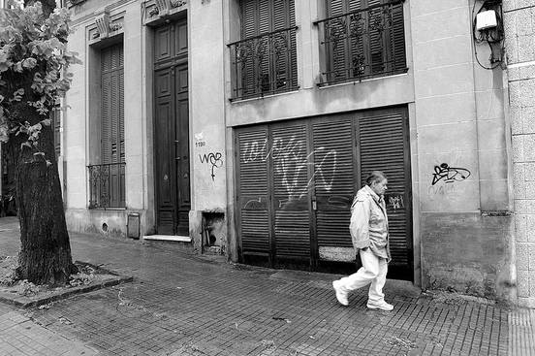
Fachada de la ex Cárcel del Pueblo, en la calle Juan Paullier, Montevideo. / Foto: Sandro Pereyra
A 42 años de la caída de la Cárcel del Pueblo tupamara, habla Zulema Arena, dueña de la casa donde funcionó el berretín.
Cuando se asomó al balcón todo era verde. El Batallón Florida completo, incluido el jefe de la Región Militar Nº I, general Esteban Cristi, estaba listo para sentenciar la caída.
Ese sábado 27 de mayo iban a dar una gran fiesta. Las cortinas blancas estaban en remojo en la bañera. La cocina, llena de comida, como para dar un banquete inolvidable. Días atrás habían sabido de allanamientos en otras casas de Palermo. La noche anterior habían tenido un contacto, después de estar “colgados” por meses, sin recibir ninguna información desde la organización. Tenían que hacer una buena “cobertura” para disimular lo que había abajo.
-El MLN ya no existe -dijo una voz en la oscura madrugada otoñal de 1972.
Minutos antes, Zulema se había despertado por los gritos y los golpes en la puerta. Bajó y los vio desde el escritorio. Abrió la puerta y pidió la orden judicial para el supuesto allanamiento que querían hacer.
En setiembre de este año trascendió a la prensa que el Ministerio de Defensa Nacional (MDN) iba a pasar en comodato a la Intendencia de Montevideo (IM) el uso del inmueble donde funcionó una de las cárceles del pueblo tupamaras más conocidas, para establecer allí un sitio de memoria, gestionado por el Departamento de Cultura, por medio del Museo de la Memoria (Mume).
En el borrador del comodato, que establece un usufructo del espacio por diez años, a renovar por el mismo plazo, el MDN solicita a la IM que cuide el inmueble como lo haría “un buen padre de familia”. Desde 1972, cuando “cayó” la Cárcel del Pueblo, la casa fue expropiada por esa cartera de gobierno. Durante la dictadura cívico-militar (1973-1985) el sótano fue utilizado como centro de torturas; varios testimonios de sobrevivientes indican que por allí habrían pasado víctimas de la Operación Morgan. Era un “botín de guerra” para los represores, algo así como un museo interno, con fotos y material de la guerrilla.
El Ejército se quedó con la casa por la vía de los hechos. Con el retorno a la democracia, la familia propietaria reclamó la restitución del inmueble, pero la Justicia falló en contra: la casa nunca fue devuelta, ni se les dio una indemnización, porque consideraban que había sido utilizada como “instrumento del delito” (entendiendo que los delitos ocurrieron cuando funcionó como “cárcel”, pero no mientras fue centro de torturas de los militares). Desde 1985, el lugar está cerrado y custodiado por personal del MDN.
El 27 de mayo de 2003, el Ejército conmemoró los 31 años de la caída de la Cárcel del Pueblo con un acto en el Batallón Florida al que fueron invitados los oficiales y subalternos de la época que participaron en el operativo. Durante esa ceremonia interna “se descubrió una placa con la cual se denominó ‘27 de mayo de 1972’ al salón de honor de esa repartición militar”, informaba en ese momento el diario La República.
Aunque se había anunciado que el traspaso del MDN a la comuna capitalina se efectuaría en estos días, fuentes de la IM indicaron a la diaria que “se decidió postergar la firma del comodato” hasta tener claro “cuándo es más conveniente que se realice el traspaso”. El documento permanece en el escritorio del secretario general de la IM, Ricardo Prato.
Si bien el armado del guion museográfico para este posible sitio de memoria implicará una investigación histórica a cargo del equipo de Aldo Marchesi (Facultad de Humanidades y Ciencias de la Educación, Universidad de la República) sobre su funcionamiento como cárcel y luego como centro clandestino de detención, los propietarios originales de la casa en cuyo sótano funcionó la Cárcel del Pueblo, Zulema Arena y su ex marido José Luis Porras, reclaman que nunca se les consultó al respecto.
Arena se pregunta: “¿Qué van a memoriar ahí? ¿Qué van a contar?”. Su deseo es que ese espacio se utilice para “algo social, que sirva para algo, para el INAU, para una escuela”.
Casa-cárcel
El 19 de diciembre de 1963, Zulema y José Luis inscribieron la compra del caserón de Juan Paullier 1192 en la Dirección Nacional de Catastro. Ella tenía 23 años, dos hijas y otra en camino. Tres años más tarde nacería la cuarta hija del matrimonio.
Zulema se educó en un colegio católico y luego fue al IAVA. “Se ve que desde chiquita me gustaba la cuestión social. Mi padre era batllista y le gustaba ayudar a la gente que estaba en la calle”. Cuando se casó dejó los estudios de Medicina (“en aquella época estaba esa pavada de que la mujer tenía que casarse y tener hijos, y nada más”) pero luego entró a la Universidad para estudiar Trabajo Social. Su ahora ex marido era bancario y más adelante trabajó como publicista.
“Éramos parte de los círculos que se crearon en las parroquias para discutir sobre la situación del país, sobre la pobreza, influenciados por la Iglesia del Tercer Mundo y por figuras como la del cura colombiano Camilo Torres. De ese grupo algunos entramos al MLN”, rememora. El matrimonio Arena-Porras ingresó al movimiento Tupamaros en 1970.
“En el barrio éramos la casa linda, la señora elegante -yo siempre fui muy coqueta, me maquillé hasta en las trincheras, mientras pude-, las niñas preciosas; teníamos dos o tres domésticas a cargo”, cuenta. Con el tiempo, esta rutina tuvo que cambiar.
Arena cumplía entonces con al menos una de las funciones que Tupamaros consideraba que eran parte del “papel de la mujer” militante de ese movimiento guerrillero. En Actas tupamaras se menciona, en la lista de tareas que las féminas podían llevar adelante en el marco de la “lucha urbana”, ser cobertura de locales: “Cualquiera sea el barrio de la ciudad donde se haya ubicado un local de la organización, se hace imprescindible la presencia de la mujer”, indica el citado documento anónimo del MLN. “Ella es la que hace que ese local parezca ser igual a las demás casas que lo rodean. Las tareas de supuesta ‘ama de casa’ le permiten relacionarse con los vecinos y determinar en esa forma los posibles enemigos cercanos; la actividad de hacer las compras le permite conocer los movimientos normales de la zona, a la vez que detectar los movimientos extraños, todo lo cual contribuye a reforzar los mecanismos de seguridad, siempre insuficientes en la guerrilla urbana”, añade el texto.
El preestreno del sótano que funcionaría como “berretín” (construcciones e intervenciones arquitectónicas para ocultar personas, objetos, armas) se hizo cuando funcionó como refugio para 21 de los 111 fugados de la cárcel de Punta Carretas. El 6 de setiembre de 1971, 111 presos (un centenar de tupamaros, tres militantes del FARO, tres de la OPR 33 y cinco presos comunes) protagonizaron la Operación Abuso y se escaparon por un túnel que habían comenzado a excavar el 11 de agosto.
“Las niñas sabían que había unas 20 personas debajo de casa, era imposible disimularlo. Pero también sabían que no debían hablar con ninguno, ni decirles el nombre, ni ellos debían preguntarles nada a ellas”, señala Zulema.
Por esos días “trataba de dejar la casa abierta, como siempre”, indica la ex militante del MLN, y puntualiza: “El mayor problema en nuestra cotidianeidad fue cuando teníamos a los veintipico de fugados. Ése fue el momento más difícil, porque en algún momento tenían que subir. Luego fue más tranquilo. Pero la casa nunca podía quedar sola”.
El cambio fundamental fue cuando en noviembre de 1971 comenzó a funcionar la Cárcel del Pueblo, un espacio clave en la estrategia de “doble poder” y “justicia social” impulsada por Tupamaros.
“Tratábamos de que la vida fuera la misma, dentro de lo posible”, aunque hubo cambios en los cuidados de la rutina, en las invitaciones para que las amigas de sus hijas fueran a jugar, incluso en los contactos con la organización guerrillera. “El único que venía cada tanto era un compañero, nuestro responsable. No podíamos ir a ningún lado. Yo me moría de ganas de ir, por ejemplo, al acto de cierre del Frente Amplio en el 71, pero no podíamos exponernos”, confiesa.
Aunque el MLN-T tuvo varias “cárceles”, esta Cárcel del Pueblo fue la más trabajada. Si bien el sótano ya existía, hubo que excavar para darle más profundidad. Como señalan los arquitectos Marcelo Danza y Miguel Fascioli en su trabajo La casa sin número (propuesta presentada al Premio Vilamajó en diciembre de 2012), esto logró ser “disimulado” ante los ojos de los vecinos y la IM “mediante la construcción debidamente habilitada, con sus correspondientes permisos de un garage y un ‘entrepiso’ sobre el mismo”.
Antes de las modificaciones, se ingresaba a la casa por la puerta principal. A un costado, se abrían paso varios dormitorios, luego se avanzaba por un corredor que daba a un comedor diario, con cocina, dos baños y una pieza pequeña con altillo. La pared del fondo era de vidrio. Atrás estaba el parque, donde se podía disfrutar de la sombra de una parra, y se podía bajar al sótano.
Una vez que la “cárcel” quedó inaugurada, el paso hacia allí fue por el garaje, al frente de la casa. “La entrada era como una cámara séptica, a la que yo tenía que ponerle agua cada tanto. Corría una tapa pesadísima y para bajar había que agacharse”, indica la ex propietaria del inmueble.
Cautivos
Zulema puntualiza que “los únicos que estuvieron allí” fueron Ulysses Pereira Reverbel (ex presidente de UTE) y Carlos Frick Davies (ministro de Ganadería durante la presidencia de Jorge Pacheco Areco) “por un lapso de seis meses”; ambos fueron liberados cuando los militares entraron a la Cárcel del Pueblo, el 27 de mayo de 1972. “[El diplomático británico Geofrey] Jackson nunca estuvo”, sentencia Arena.
Sobre esas condiciones de encierro mucho se ha escrito y mitificado. Zulema destaca que los cautivos “estaban en las mismas condiciones que los compañeros que hacían guardias: el aire era el mismo, se bañaban con la misma agua fría y comían la misma comida”. Aunque reconoce: “Eso no quiere decir que los tuviéramos bárbaro. A decir verdad, hoy en día esto me rechina un poco, [porque] una cosa es que vos estés en una organización armada y pienses que quizá un día, eventualmente, tengas que usar un arma, pero otra cosa es tener debajo de tu casa a dos tipos que, por más mala gente que fueran, no sé... no era algo que me gustara”.
Además de una buena alimentación, con proteínas y verduras, también les garantizaban atención médica, asegura Zulema. “Al médico lo adoraban”, cuenta. Aunque no le había visto la cara durante los meses en que el profesional revisó a los secuestrados por el MLN -era bajado al sótano luego de que le dieran unas vueltas encapuchado-, Zulema lo reconoció años después, cuando pasó parte de su exilio en Cuba. Unos compañeros que estaban en la isla le presentaron a un hombre y ella supo enseguida quién era: “Lo reconocí por las manos”. Había tomado sus dedos incontables veces para ayudarlo a descender a los calabozos.
Allí abajo, Frick Davies leía a Mao, Lenin y Marx con el método ILVEM. Hacía anotaciones y entrecruzamientos ideológicos. “Era incansable con las lecturas”. El ex ministro se había “encariñado mucho” con Camilo, el responsable de la cárcel. “Cada vez que venía el cambio de compañeros, una vez por mes, le preguntaba a Camilo si el cambio también lo incluía, y se quedaba tranquilo cuando veía que permanecía allí”, relata Zulema.
Al momento de la caída faltaba poco para que terminaran la obra que permitiría conectar la cámara de inspección sanitaria -mediante la que se accedía al berretín- con la red cloacal de saneamiento, y fugarse en caso de ser necesario.
Esa madrugada de mayo, Eduardo Cavia, Óscar Bernattit, Raquel Dupont y Adriana Castera fueron detenidos por el cuerpo del Batallón Florida. El matrimonio Porras-Arena, también. Al igual que sus hijas, de 11, nueve, ocho y cinco años. “La discusión que tenían los milicos era si a ellas les ponían o no vendas para que no los vieran”, dice Zulema.
“Yo estuve ocho años en la cárcel de Punta de Rieles y nunca me arrepentí de lo que hice. Hice lo que hice porque creí que era lo que tenía que hacer. Ahora sí, soy crítica de algunas cosas que hicimos”. Nunca realizó la denuncia sobre la detención de sus hijas, que se extendió durante ocho horas en el cuartel.
En el Batallón, las niñas fueron separadas de los adultos. Mientras sus padres y los cuatro custodias de la Cárcel del Pueblo eran sometidos al plantón, a las pequeñas les mostraron fotos para que reconocieran a militantes. Les preguntaban si iba mucha gente a la casa. “Son gurisas fuera de serie”, subraya Zulema, orgullosa: “Les decían a los militares que ellas tenían que irse conmigo, porque al día siguiente teníamos entradas para el teatro”.
Cuáles memorias
¿Qué vas a contar ahí? Eso es lo que se pregunta un grupo de ex militantes tupamaros que fueron parte del equipo de custodia en la Cárcel del Pueblo, al momento de la caída de ese berretín. Especulan que si ese espacio se resignifica como sitio de memoria, puede llegar a ser utilizado por sectores de la derecha para reavivar la teoría de los dos demonios y acusar al MLN de haber cometido delitos de lesa humanidad al mantener secuestrados a una serie de personajes políticos emblemáticos de los 60 y principios de los 70.
Adriana Castera fue una de las cuatro custodias que estuvieron a cargo de Pereira Reverbel y Frick Davies, mientras permanecieron cautivos en la Cárcel del Pueblo. “Éramos conscientes de las carencias en las que los teníamos encerrados. Por eso, la política era no enfrentarlos, no hostigarlos, no torturarlos. Queríamos mitigar esas condiciones y pasábamos horas hablando; había que bancarles la cabeza a los viejos”, recuerda.
Integrante de la Columna 15, con 20 años de edad Adriana vivía en la clandestinidad desde hacía uno, tras haberse fugado de la Cárcel de Cabildo junto a otras 39 presas políticas. Llegó como custodia a la Cárcel del Pueblo un mes antes de la caída del berretín: el 20 de abril de 1972, luego de que rechazara formar parte de un “regimiento” que la guerrilla quería armar para enfrentar al escuadrón de la muerte que estaba asesinando militantes.
Castera reconoce que allí abajo “el espacio era reducido y las condiciones eran malas”, y si bien “hoy en día me parece una locura”, entiende que “eran momentos tácticos que formaban parte de la estrategia para la toma de poder” y la Cárcel del Pueblo se encuadraba como parte de la “justicia revolucionaria”. “Se puede cuestionar quiénes éramos para juzgar a esas personas, pero en ese momento pensábamos que representábamos a los sectores oprimidos y luchábamos contra quienes representaban a la oligarquía y la burguesía”, afirma.
En el sótano, el aire pasaba por un tubo y alguna vez el equipo de custodia se permitió fumar allí abajo. La luz roja sólo se encendía para alertar sobre peligros que podían estar ocurriendo “arriba”, posibles allanamientos, como finalmente ocurrió aquella madrugada en mayo de 1972, “sólo que no pensé que quien golpeara la puerta fuera un compañero”, asume Adriana, en relación a Adolfo Wassen, a quien no reconoce como un traidor. “A Nepo lo envolvieron los milicos”, dice, y agrega que quien realmente los traicionó y colaboró con la caída de la Cárcel fue Amodio Pérez.
Aunque desde el Mume hayan señalado que la intención es armar un guion museográfico para el futuro sitio de memoria que no esté “centrado” en la Cárcel del Pueblo (ver: http://ladiaria.com.uy/articulo/2014/9/sin-barrotes/) sino en “hablar de la historia del país por medio de la historia de la casa”, mostrando “las dos vivencias: el hogar arriba, la cárcel abajo; espacio que luego se volvió centro de torturas durante la dictadura”, Castera enfatiza que el MLN todavía se debe una “autocrítica orgánica” respecto de este tipo de instrumentos de su lucha revolucionaria, porque “hay interpretaciones sobre lo que pasó ahí que son jodidas”.
A 42 años de esos hechos, todavía se respira la pregunta: ¿Qué memoriar? – La Diaria – Montevideo
2014/12/11 Eduardo DELGADO - Ex tupamaro Jorge Tiscornia estuvo 4.646 días preso
Almanaque de ex preso uruguayo declarado patrimonio por Unesco
"El almanaque", una forma inusual de diario personal que Jorge Tiscornia llevó durante los 4.646 días que estuvo preso en el Penal de Libertad (desde 1973 a 1985) será incorporado por la Unesco al Registro Regional Memoria del Mundo.
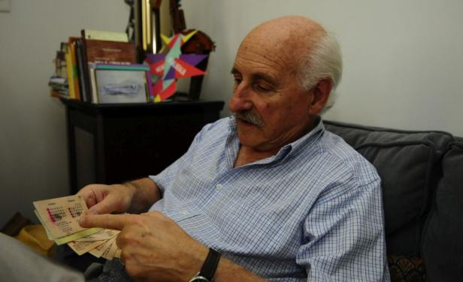
Tiscornia registró día a día sus 12 años de prisión. Foto: Marcelo Bonjour.
Tiscornia (70 años) era integrante del MLN-Tupamaros cuando en junio 1972 fue detenido. Estuvo preso en dependencias policiales y militares, hasta que el 22 de enero de 1973 ingresó al Penal de Libertad, de donde salió el 10 de marzo de 1985.
Ya en otros establecimientos había hecho apuntes, en especial para intentar saber el día que transcurría, pero se los quitaron cuando lo trasladaron.
La primera anotación que hizo cuando llegó al Penal de Libertad fue desde donde venía detenido, el año, el número de preso, de celda, piso y el ala de la cárcel. En 1985, hizo la última anotación en este registro personal y clandestino de su vida en cautiverio que llamó "El Almanaque" —y que llevó durante los 4.646 que estuvo en cautiverio—; escribió sobre la última carta que envió a sus padres y la última visita de estos y sus dos hermanos.
Fue la visita 303 que recibió.
El viernes próximo, se le entregará a Tiscornia la certificación oficial de que "El almanaque" será oficialmente incorporado al Registro Regional del Programa memoria del Mundo de la Organización de las Naciones Unidas para La Educación, la Ciencia y La Cultura (Unesco).
"Comencé a anotar distintos sucesos que pasaban en los almanaques, como el primer día que tuve visita o que recibí una carta. Todo lo que sucedía alrededor mío y de a poco se fue enriqueciendo", comentó Tiscornia a El País.
Dijo que con el Golpe de Estado de junio de 1973, se hicieron más duras las condiciones de reclusión en el Penal de Libertad y pensó que esos almanaques no iban a durar. Entonces, se le ocurrió hacer un par de zuecos de madera, ahuecarlos y guardar los papeles adentro de esa concavidad, primero en uno y luego en otro de esos calzados.
Comenzó guardando los escritos cada año y luego cada seis meses. "Al final de todo, cuando salí, ya casi no daban más los zuecos", dijo. A finales de 1984, se encontró con un recluso con el que había estado en la misma celda diez años atrás, le dijo sonriendo: "Están preñados esos zuecos".
Para Tiscornia, una característica "muy peculiar" de la dictadura uruguaya fue "apostar a la prisión prolongada" y eso "en una repetida sucesión de días todos iguales generan un vacío". Por eso, con "El Almanaque", su intención era "que cada día tuviera un valor en sí mismo, que fuera capaz de vivirlo y aprovecharlo para estudiar, hacer artesanías. El almanaque y colocar acontecimientos en cada día era darle significación a ellos que eran todos iguales".
Escribía en hojas de carta que cortaba en pequeños trozos que algunos confunden con hojillas de tabaco.
Sorpresa.
Tiscornia dijo que todavía está "sorprendido" de la decisión de la Unesco y que intenta "separar las dos cosas: Una es lo que yo hice hace unos 40 años y otra soy yo ahora. Porque lo que hice fue lo que en ese momento mi subjetividad y condiciones me permitían hacer y eso quedó estampado. De ahí evolucioné mucho, me enriquecí, tengo familia, hijos".
"Creo que es como un hijo que ha crecido y tiene que seguir solo, puedo apoyarlo en las circunstancias que me sea posible, pero tiene una independencia que no debo contaminar", agregó.
La reinserción.
Tras salir de la cárcel, Tiscornia guardó y dejó por 15 años casi en el olvido los zuecos con las anotaciones.
"Salí con esos almanaques y tenía bien claro que el pueblo uruguayo había luchado tanto para que nos liberaran que debía reintegrarme rápido al pueblo. Me di un tiempo para que me creciera el pelo y dejara de ser un ´peladito´, comencé a trabajar, formar una familia y tener hijos", dijo.
Recién en 2000, en una reunión con ex presos se generó una discrepancia sobre algo que ocurrió en la cárcel y entonces él comentó que en unos zuecos tenía sus almanaques con apuntes de lo ocurrido en el Penal.
"Casi nadie sabía, los partimos, salieron los almanaques y dirimimos lo que pasó en esa época, en ese momento". Eran cuatro los reunidos y acordaron escribir un libro que editaron en 2003 con el nombre Vivir en libertad y que incluyó referencias a los almanaques.
Más adelante, José Pedro Charlo hizo una película sobre los almanaques, Tiscornia sintió que con ese material "El Almanaque" había comenzado a "tomar cierto vuelo hacia la memoria" y decidió dedicarle "un tiempo especial" para descifrar algunos escritos y dibujos en clave que tenían ya años.
"Empezar a recorrer esos almanaques y asociar las cosas contenidas ahí a uno lo lleva de nuevo a esa situación. Es algo que pasa por momentos dolorosos y necesariamente me encuentro en la situación de tener que hacerlo puesto que se han transformado en memoria que ya no es solo mía", afirmó.
"Los almanaques han cobrado independencia de lo que es mi propia vida y lo único que puedo hacer es decir: Yo me acuerdo de esto", añadió.
Está haciendo un audio con lo anotado mes a mes en los almanaques e intentando explicarlo a alguien que pueda escuchar y no tenga datos de lo que fue y es el Penal de Libertad. – El País - Montevideo
2014/12/13 EFE - Entró a la memoria del mundo el "almanaque" de Tiscornia
Todo está guardado en la Memoria
Se incorporó esta mañana a la "Memoria del Mundo" de la Unesco el increíble "almanaque" del ex tupamaro Jorge Tiscornia, que registra su historia en la cárcel.
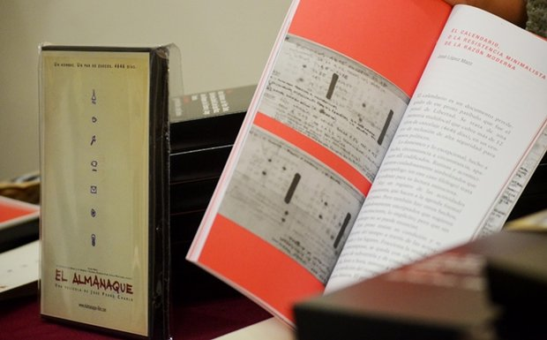
Foto: Juan Manuel López
Las anotaciones en pequeños trozos de papel que el ex tupamaro Jorge Tiscornia acumuló en el interior de unos zuecos durante los 4.646 días que estuvo preso en tiempos de la dictadura fueron hoy reconocidas por la Unesco como parte de la "Memoria del Mundo".
"Es la realidad vista por el subjetivismo de un individuo que tenía una cultura, que estuvo casi todos esos años en soledad y que le importaba registrar determinadas cosas", dijo hoy en un emotivo y concurrido acto el autor del particular almanaque que registra al detalle las experiencias vividas en la cárcel.
Tiscornia recibió hoy el certificado de incorporación de su obra al Registro Regional Memoria del Mundo, después de que el pasado octubre "El Almanaque" fuera reconocido como "Patrimonio Documental de América Latina y El Caribe" por la Organización de las Naciones Unidas para la Educación, la Ciencia y la Cultura (Unesco).
Esta colección fue producida por Tiscornia durante su vida en el penal de Libertad, desde 1972 a marzo de 1985, y conforma un registro detallado de lo que se vivía en el penal, memoria viva de muchos años de aislamiento.
"Es un registro muy personal que rápidamente se conmueve por los cambios que se van dando en la cárcel, por las enfermedades, las muertes... Los compañeros empezaron a ser yo. Si iban al hospital yo lo anotaba. Cada cosa que se movía en el penal lo anotaba", recuerda el ex prisionero.
Así, esos registros, escritos en pequeños papeles de cartas, estuvieron a la vista en su celda hasta 1974, pero después "el escribidor", como él mismo se define, sintió que los podría perder, por lo que decidió comenzar a ocultarlos en un par de zuecos de madera.
"Se me ocurrió que debía tenerlos en un lugar que fuera diferente", afirma Tiscornia, con la convicción de que si le cambiaban de celda no tuviera que "andar buscando" en ella. Es así como llegó a su mente el recurso de los zuecos, donde los oficiales del penal "con su perfume puesto" nunca se acercarían.
Hasta los días previos a su puesta en libertad, con la Ley de Amnistía de 1985 y tras el retorno de la democracia a Uruguay, cada año iba "partiendo" ese pintoresco calzado carcelario e iba incorporando sus últimas anotaciones, entre ellas los horarios de recreo, la designación de tareas, el envío de paquetes de familiares o los días en que se comía bien y los que no.
Sin embargo, al salir del penal, los zuecos tardaron 15 años en volver a abrirse.
"Lo más importante para muchos era reintegrarnos en el pueblo y ser uno más", reconoce Tiscornia, a quien no se le ocurrió "partirlos" durante todo ese tiempo, en el que rechazó "volver a ellos".
Ahora toda esa obra descansa como donación en el archivo de la Secretaría de Derechos Humanos para el Pasado Reciente de la Presidencia de la República de Uruguay para ser tratada científicamente por su equipo de expertos y pasando a integrar su patrimonio documental.
Tiscornia nació en Montevideo en 1944, estudió arquitectura y militó en el Movimiento de Liberación Nacional. Su almanaque es reconocido por la Unesco en su Registro Regional Memoria del Mundo, destinado a preservar el patrimonio documental como símbolo de la memoria colectiva de la humanidad, reflejando la diversidad de los pueblos, las culturas y los idiomas.
"Todos somos la memoria del mundo", espetó la directora de la Oficina Regional de Ciencia para América Latina y el Caribe de la UNESCO, Lidia Brito, quien valoró la importancia de reconocer estas iniciativas como forma de garantizar y preservar los derechos humanos.
Un documental en 2012 y un libro en 2013 sobre "El Almanaque" de Tiscornia pusieron también su grano de arena para inmortalizar las vivencias de este montevideano en el pasado reciente del país.
"El Almanaque" se suma a las once postulaciones de ocho países de América Latina y El Caribe que en octubre de 2014 pasaron a integrar el "Registro Memoria del Mundo de América Latina y el Caribe", incrementándose a 107 el número de inscripciones. – Montevideo Portal – Montevideo
2014/12/13 Almanaque del guerrillero tupamaro Jorge Tiscornia
Historia de 4.600 días de cárcel de preso político ingresa a la Unesco
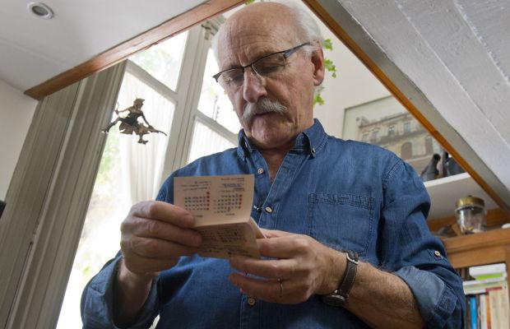
Un ex guerrillero uruguayo que estuvo más de una década preso creó un minúsculo almanaque en el que anotó la vida cotidiana en la cárcel; un registro que escondió celosamente de los guardias y que fue incorporado al programa Memoria del Mundo de la Unesco.
Tiene formato de almanaque, porque surgió como forma de no perder la noción del día en que vivía. Pero al incorporarle anotaciones con los principales acontecimientos del mes, algunas en forma críptica, se convirtió en un registro primero personal y luego general sobre los 4.646 días que pasó en prisión, la mayoría en el Penal de Libertad, la mayor cárcel de presos políticos en la América Latina de los años 70.
Jorge Tiscornia, hoy de 70 años, tenía 27 cuando fue detenido por integrar el Movimiento de Liberación Nacional-Tupamaros, guerrilla a la que perteneció el actual presidente José Mujica y que actuó en este país sudamericano en la década del 60 y principios de los 70, hasta que fue derrotada militarmente en 1972.
Su primer destino fue la celda de un cuartel, donde a partir de una hoja cuadriculada elaboró un almanaque. “Cuando uno está preso, en un calabozo, sin luz natural, no sabés la hora y a los pocos días que pasan uno empieza a perder la noción de en qué día vive”, recordó sobre ese primer registro, que perdió durante un traslado.
Tras ingresar al Penal de Libertad, en enero de 1973, sintiendo que ese sería su destino durante mucho tiempo, comenzó la versión que luego sobreviviría al paso del tiempo.
El primer mes incluye lo que recordaba de los meses anteriores. Luego llega la primera carta que escribe, la primera visita, cuánto duraban los recreos o cuándo -después de casi nueve meses- los autorizaron a tomar mate, infusión típica uruguaya.
“El almanaque fue sucediendo con el tiempo, con la vida y los acontecimientos de la cárcel”, explicó Tiscornia a la AFP. “Y la necesidad de registro fue complejizándose y cada vez aparecieron más cosas”.
Así, la mención a las vacunas o las películas que proyectaban alternan con menciones a las autoridades o guardias, cambios en el reglamento interno y enfermedades o muertes de compañeros de cautiverio -todos presos políticos, en una cárcel con capacidad para casi 1.400 reclusos-.
“Creo que era tratar de conquistar el día a día y a su vez no olvidar lo que estaba pasando. Esas anotaciones me servían de guía, de anclaje para la memoria”, reflexiona quien asegura que “no fueron años perdidos” sino que fueron vividos de otra manera.
Los zuecos
Al principio no pensó en esconderlos. Pero consciente de que estaba incorporando cosas que podían ser censuradas, construyó unos zuecos de madera, los partió a la mitad y fue guardando en su interior, perfectamente doblados y envueltos en nylon, los pequeños papeles de liar cigarrillos.
“Usaba los zuecos para ducharme”, contó, recordando que “estuvieron siempre contra la pared, a la vista de todo el mundo”. Ni siquiera él se ocupó de los almanaques que había guardado con tanto celo cuando fue liberado el 10 de marzo de 1985, con el regreso a la democracia tras la última dictadura militar en el país (1973-1985). “Me reincorporé a la sociedad (…) todo quedó en una bolsa por muchísimos años”.
Fue en 2000, ante una discusión con antiguos compañeros sobre algo que había pasado en el penal, que acudió a los almanaques, cuya existencia los demás desconocían. “Fuimos, partimos los zuecos y los rescatamos, con la sorpresa de todo el mundo”, recordó. “Y esos zuecos los tiré”.
El almanaque saltó a la luz pública en 2012, con el documental “El almanaque”, del también ex preso José Pedro Charlo. Ahora estos prolijos papeles de fumar escritos con rotulador negro fueron reconocidos como patrimonio documental por el programa Memoria del Mundo de la Unesco, que celebrará un acto en Montevideo el viernes para certificarlas.
Esta “memoria viva de muchos años de aislamiento (…) deja traslucir la fuerza de la constancia en condiciones de encierro”, sostiene la organización. “Hoy me toca dejarlo ir”, dice Tiscornia. “Que siga su camino y sirva para reconstruir una época”. – La República – Montevideo
2014/12/31 Pablo MÉNDEZ - El caso Nibia Sabalsagaray y el gral. Dalmao
Bajo la noche fría
Los protagonistas cuentan la historia de Nibia Sabalsagaray, su detención, su muerte y la participación del Gral. Dalmao en la noche del 29 de junio de 1974. Fragmentos de biografía inédita de Marcos Carámbula. Por Pablo Méndez.
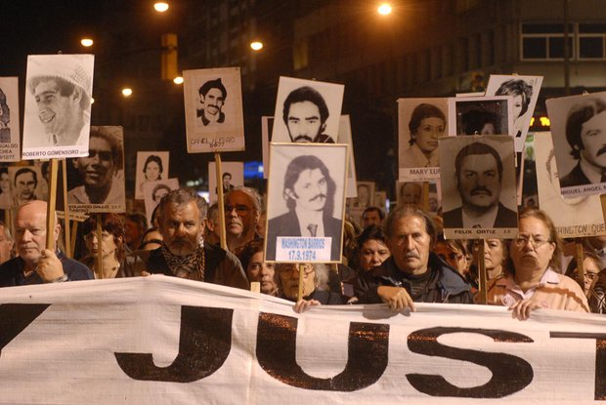
Publicamos fragmento sobre el caso Nibia Sabalsagaray, perteneciente a biografía inédita de Marcos Carámbula, quien examinó el cuerpo de la militante comunista, durante su velatorio. Omar Moreira, Juan Errandonea, Eduardo Platero, Esteban Valenti, José Chialanza y Paco Laurenzo hablan de la muerte de Nibia Sabalsagaray y la participación del Gral. Miguel Dalmao. Por Pablo Méndez.
Capítulo 11- Parque Rodó, primavera de 1973
Paco y Nibia se conocieron en la militancia estudiantil en 1973, ambos jóvenes comunistas, trabajaron juntos en la campaña para las elecciones universitarias de setiembre para la que los militares habían impuesto el voto obligatorio en busca de quitarle peso a los gremios de la Federación de Estudiantes Universitarios del Uruguay. La dictadura sostenía que existía una mayoría de estudiantes que no se manifestaban habitualmente y que rechazaba la línea anti dictadura. Paco Laurenzo integró el equipo de Propaganda para la campaña. Organizaron actos y distribuyeron información en todas las facultades. Sabalsagaray era Secretaria de Finanzas del sector universitario de la UJC. El 10 de setiembre, Nibia cumplió 24 años y dos días después festejó la victoria de la FEUU en todas las facultades. Fue la primera derrota electoral de la dictadura. La intensidad de la militancia-y otros elementos que se desconocen - trajo como consecuencia el noviazgo de ambos jóvenes en octubre. Nueve meses después empezaron a juntar las cosas necesarias para casarse. Nibia había estudiado literatura en el IPA, se había recibido en abril. Hija de una familia obrera de Nueva Helvecia, vivía en Montevideo en un hogar de Empleados de la empresa Campomar, en Eduardo Acevedo y daba clases en el Zorrilla. Paco vivía en una pensión en San Salvador y Juan Paullier, compartían un barrio.
Durante el noviazgo, fueron varias veces a Nueva Helvecia, a conocer a la familia de Nibia, al casamiento de su hermano Juan y al cumpleaños de 15 de su hermana Stella. La madre de Nibia murió en el parto de su hermana menor, por lo que se criaron en casa de su abuela materna. Nibia, la hermana mayor, quedó como referente. “Ella fue alumna mía en 3º, 4º y 6º de liceo, yo la preparé para el IPA, después ella siguió en contacto con nosotros. Venía todos los sábados cuando era estudiante del IPA, incluso cuando se recibió que ya se largaba sola porque estaba para casarse. También fue profesora de inglés, yo le conseguí para que diera clases antes de la edad establecida. Creo que eran 21 años, ella dio clases antes de tener la edad correspondiente en Valdense a un grupo de 4º”[1]. “Cada vez que pienso en Nibia yo digo “un pajarito”, una botija tierna, muy firme en sus ideas, pero muy dulce y con muchos deseos de algo que ahora es difícil de encontrar, tenía deseos de ser culta”[2].
El cuerpo de Nibia lo entregó el sub comisario Eduardo Tellechea, del Departamento Nº 2 de la Dirección Nacional de Información e Inteligencia, el sábado 29 de junio de 1974. Al mediodía, llamaron al Hogar donde vivía desde el Hospital Militar y luego llamaron a Nueva Helvecia. Olga, la hermana de Paco Laurenzo fue a buscar el cuerpo y le avisó a Marcos. Paco estaba en Paysandú, hacía diez días que había sido liberado, tras una detención de un mes y medio en el 6º y 9º de Caballería. Desde Paysandú, Paco le había mandado una batería de cocina para el “apronte” del casamiento, gesto que fue vivaz y reiteradamente comentado por Nibia días antes de su detención. “Nibia era una chiquilina de una gran alegría, de una gran simpatía, muy extrovertida. Recuerdo que hacía poco habíamos estado todos reunidos y ella con sus planes de casamiento, por su forma de ser no creíamos que se hubiera suicidado”[3].
[1] Entrevista a Omar Moreira, profesor de literatura, abril 2009.
[2] Entrevista a Eduardo Platero, entonces estudiante del IPA y militante comunista, agosto 2009.
[3] Declaraciones de Marcos Carámbula en el juzgado penal de 10º turno, junio 2005.
El certificado de defunción lo firmó el Dr. José Mautone, al igual que el de los militantes comunistas Álvaro Balbi y Hugo de los Santos. Dos días antes de morir, Nibia escribió una carta a Paco en la que le decía que no iba a poder ir a Paysandú, agregándole con otro tipo de tinta que los militares habían estado interrogándola en su cuarto. La misma noche en que fue detenida, Nibia fue a visitar a la hermana de Paco. “Ella estaba en casa de mi hermana el 28 de junio, incluso hasta tarde en la noche y mi hermana le insistió que se quedara pero ella prefirió irse porque no se qué tenía que hacer al otro día. Vuelve al hogar y al rato la detienen”[4]. En el Hogar de Eduardo Acevedo se estaba festejando un cumpleaños. Nibia llegó y estuvo un rato con sus compañeros. Sobre las dos de la mañana, dos personas vestidas de civil y tres militares la fueron a buscar, la detuvieron, le permitieron ir a su pieza para agarrar abrigo y la llevaron al Batallón de Transmisiones Nº 1 en Cno. Casavalle. Esa noche también estuvieron en el domicilio de Esteban Valenti-que había integrado la Secretaría de Propaganda con Paco Laurenzo – se quedaron en su casa durante una semana, un oficial, un alférez y tres soldados. Los operativos estaban a cargo del Organismo Coordinador de Operaciones Antisubversivas (OCOA) y según el entonces Jefe del Batallón de Transmisiones Nº1, el Teniente Coronel (r) José Chialanza, el ex capitán Mario Segnini participaba en los operativos junto con la OCOA, en representación de la unidad que él dirigía que colaboraba en las detenciones. “El cuartel era un poco el mandadero, nos pedían que guardáramos el secreto”[5]. Segnini no estaba en esos días en la Unidad porque estaba suspendido por un “accidente” con un arma. Quedaba en su lugar Miguel Ángel Dalmao, que en esa época era Alferez.
“La versión oficial niega cualquier tipo de interrogatorio- señala el abogado de la familia Sabalsagaray-ellos no dicen que fue interrogada y después se suicidó, dicen que la detienen de madrugada y después la llevan al calabozo y que al mediodía, cuando la van a buscar para interrogar, se encuentran con que estaba muerta. Fue a declarar un testigo, que no lo llevamos nosotros, tomó directamente contacto con el juez. Es un muchacho que era militar en esa época, que había estado en la Escuela de Comunicaciones que funcionaba al lado del cuartel. Lo que él declaró coincide directamente con la versión de los testigos nuestros. Estaba de guardia en el cuartel esa noche y recuerda que entró la camioneta, identificó a Antraing Ohannessian[6] que estaba adentro y vio a una muchacha que la tenían parada al borde de una fosa, como la de los talleres, encapuchada con los focos de la camioneta apuntándole a ella directamente, como una especie de ablandamiento previo. Como a las cinco o seis de la mañana, otro muchacho como él que estaba de guardia le dice ´mirá que cosa tan rara esto´ y miran por la mirilla del calabozo y estaba Nibia muerta. Para él estaba muerta, pero no estaba colgada ni nada por el estilo. Después se enteró de la versión del suicidio. Este testigo lo que hace es cuestionar la versión de que estuvo en depósito todo ese tiempo, él transmite que la tuvieron detenida, hicieron el ablandamiento en el plantón. La versión oficial no dice nada de eso. Después la ve, para él muerta en el calabozo porque no se movía y estaba en una posición extraña y unas horas después se encuentra con la versión de que estaba ahorcada, pero no es que la vio ahorcada, la ve muerta, sin pañuelo ni nada. Se ve que después que la mataron estuvieron unas horas viendo qué hacer y resolvieron dar la versión del suicidio”[7].
[4] Declaraciones de Francisco “Paco” Laurenzo en el juzgado penal de 10º turno, junio 2005.
[5] Declaraciones de José Chialanza en el juzgado penal de 10º turno, febrero 2006.
[6] Ohannessian era integrante de la OCOA, al igual que Segnini y pertenecía al Batallón de Comunicaciones Nº1, actualmente está detenido en Argentina, esperando trámite de extradición.
[7] Entrevista con Juan Errandonea, abogado de la familia Sabalsagaray, abril 2009.
Nibia fue trasladada al calabozo número tres, una pieza en la que no cabía más que la cama y dos o tres personas paradas al costado. En una de las paredes laterales, había un gancho que estaba arriba de la cabecera de la cama, a un metro ochenta del piso, que servía para plegar la cama. La versión de los militares señala que encontraron el cuerpo arrodillado en el piso, mirando hacia la cama. Cuando llega un médico militar, Alberto Sitkewich, encuentra el cuerpo de Nibia sobre la cama, acostada boca arriba, había sido movido por los militares que la encontraron.
José Chialanza declara que vio a Nibia “aflojar las manos” y que la policía técnica le comunicó que ése fue el momento en que murió. Pero el testimonio de Sitkewich ante la sede judicial sostiene que vio a la joven sobre el mediodía y que la encontró “evidentemente fallecida desde hace un tiempo (…) “Recuerdo que ella estaba fría, yo diría que llevaba dos horas de fallecida”[8].
Chialanza insiste en que no fue interrogada y desmiente la versión que circuló sobre que Dalmao la torturó y “se le fue la mano”[9]: “Dalmao no la interrogó porque para interrogarla tenía que estar presente yo, él estaba a la orden. Yo no sabía ni cuál era la acusación (…) no dio el tiempo para interrogarla, ella llegó en las primeras horas de la mañana, no fue interrogada”[10].
“La versión contradictoria, justamente es la de Dalmao que era Alférez, el grado más bajo, recién egresado y es él el que firma el informe de la justicia militar diciendo que entró al calabozo y la encontró colgando de un pañuelo[11], eso es lo que dice Dalmao en ese momento, pero ahora cuando va a declarar, siendo General en actividad, dice que se acuerda por comentarios en el cuartel que se había ahorcado pero para nada dice que él había tenido esa intervención. El juez tampoco le pregunta sobre la contradicción, porque Dalmao por ser general en actividad contestó por escrito no hubo intercambio y quedó por ahí, además como por la Ley de Caducidad no podía ser juzgado el juez tampoco quiso seguir para adelante. Nosotros tenemos la sospecha, aunque para nosotros es irrelevante que a Dalmao de alguna manera le metieron una carga encima que no era de él, porque ahí en el cuartel había dos capitanes que eran Segnini y Ohanessian que trabajaban en inteligencia que todo parece indicar que eran los que llevaban adelante los interrogatorios. Llama la atención que justo al que le hacen firmar el informe ante la Justicia militar sea un alférez del grado más bajo. Uno puede tener la sospecha de que en realidad lo obligaron o le dieron la orden de que firmara el informe, pero eso es lo que tendría que declarar él en el juzgado donde ni siquiera hizo referencia al informe”[12].
[8] Fallo del juez Vomero, 8 de noviembre de 2010.
[9] Esa versión llegó al juzgado por el testimonio de Raúl Pitaluga, quien señaló que un soldado le hizo ese comentario.
[10] Entrevista a José Chialanza, febrero 2010.
[11] En el informe, Dalmao dice que encontró a “la prisionera” arrodillada en el piso y colgando de un pañuelo. El informe no es preciso considerando que si está arrodillada en el piso, no está colgando y si no está colgando no pudo ahorcarse.
[12] Entrevista a Dr. Juan Errandonea, abril 2009.
El domingo 30 de junio de 1974 Carámbula esperó el regreso de Paco Laurenzo desde Paysandú y salieron desde Montevideo a Nueva Helvecia. Paco Laurenzo, Roberto Markarián y Marcos Carámbula, viajaban en una meharí conocida como “la jabonera” conducida por Fernando Britos.
“Un sábado estábamos reunidos acá en Nueva Helvecia y llegó la noticia. Un amigo de ella vino a avisarnos. Porque en Nueva Helvecia, más allá de la concordancia en lo ideológico, había un tipo de solidaridad y de intercambio. Vino a avisarnos más o menos a las cinco de la tarde y en el pueblo empezó a saberse, se trataba de una familia muy querida y ella misma era una persona muy querida. Después trajeron al cuerpo y al otro día llegó la gente de Montevideo, vino Marcos y con autorización de la familia abrieron el cajón”[13].
“Había una orden de las Fuerzas Armadas, que no se podía abrir. Estando en Nueva Helvecia los familiares, que no aceptaban que se hubiera suicidado, se movieron en Colonia para ver si se le podía hacer una autopsia. No recuerdo a qué médicos consultaron, pero les decían que no, que si no había una orden del juez, no hacían la autopsia. Hicieron gestiones en Colonia Suiza y Rosario y no encontraron a nadie. Yo estaba estudiando, me quedaba un sólo examen y me ofrecí”[14].
“En ese momento yo estaba en la vereda-recuerda el profesor Moreira- como estábamos tantos compañeros cuando la entregan a un grupo de Montevideo. Había un clima de una enorme tensión, de dolor, de silencio, de angustia, con esa enorme sospecha, certidumbre, de que no era un suicidio pero tampoco se tenía ninguna implicación, ahí quedaba un misterio. Todo el mundo sospechaba o creía lo peor. Recuerdo que allí se dijo lo que se iba a hacer y que aquel estudiante, Marcos, era el que había asumido esa responsabilidad de hacerlo con el respaldo de familiares y amigos sumamente cercanos. Enseguida corrió entre toda la multitud, se supo lo que se sabía a voz baja, por el rumor. Y se empezó a repartir la certidumbre de lo que decía Marcos. Era un momento delicadísimo”[15].
“Lo único que yo podía hacer era una descripción somera de lo que veía desde afuera, no era una autopsia sino un reconocimiento del cuerpo. Era una muchacha de 24 años, éramos muy amigos, era un clima de tensión muy grande el que vivíamos, con la vigilancia de los militares alrededor. Yo lo que hice fue recordar lo que veía, notoriamente había golpes, equimosis en distintas partes del cuerpo, en los brazos, no se apreciaban lesiones óseas, si lesiones típicamente producidas por golpes, que no tienen nada que ver con lesiones post mortem, eran claramente moretones producto seguramente de golpes en distintas partes del cuerpo. Nibia tenía una herida erosiva en el cuello, era un zurco erosivo, no hundido, era claramente visible. No había señales de violencia desde el punto de vista sexual. Vi señales de golpes con moretones extendidos, la cara conservada tal cual era Nibia. De noche hablé con el Dr. Julio Arzuaga, que era profesor, decano de la Facultad y profesor de medicina legal. Cuando le conté lo que había visto, él fue contundente al decirme que eso no era suicidio. Yo les dije a los familiares que lo que podía hacer era recordar lo que había visto y consultar con un médico forense y fue lo que hice”[16].
[13] Entrevista a Omar Moreira Profesor de Literatura de Nueva Helvecia, abril 2009.
[14] Declaraciones de Marcos Carámbula en el juzgado penal de 10º turno, junio 2005.
[15] Entrevista a Omar Moreira, abril 2009.
[16] Declaraciones de Marcos Carámbula al juzgado penal de 10º turno, junio 2005.
“Ese gesto del año 74, luego trajo toda la repercusión y hoy tiene los resultados que tiene. Era un clima de suma opresión y se resolvió eso. Fue un gesto valiente, Marcos tuvo el coraje de hacer lo que se había prohibido hacer y tiene que haberse sabido porque indudablemente como había tanta gente, había allí quienes se lo harían conocer a las líneas de información[17].
Para Esteban Valenti la versión de lo militares constituyó de por sí, una ofensa imperdonable: “Es el peor insulto de todos. Después de haberla matado, haber dicho que se suicidó. Eso es una de las agresiones más bajas, más miserables, más cobardes que se pueda haber hecho”[18]. El caso fue abierto en setiembre de 2004, por Estela, la hermana menor de Nibia, que buscaba una instancia judicial donde quedara comprobado que Nibia había sido asesinada. Se contactó a fines de 2003 con el Dr. Juan Errandonea. Nunca se había hecho nada ante la Justicia, sólo existía la instancia del juzgado militar, que en 1974 dijo que se trató de un ahorcamiento. La causa en la Justicia Penal se abrió con el testimonio de Marcos Carámbula, Paco Laurenzo y Antonia Yañez, amiga de Nibia. Como el caso podía estar dentro de la Ley de Caducidad se realizó la consulta al Poder Ejecutivo que impone la Ley[19]. Ya en el gobierno de Tabaré Vázquez, el juez Rolando Vomero, consultó al Poder Ejecutivo, quien respondió que el caso sí estaba amparado por la Ley de Caducidad que protegía a los militares y policías pero se podía avanzar en la investigación en cuanto a la participación de civiles en el hecho. Así, concurrieron a declarar en calidad de testigos, Miguel Dalmao-que respondió por carta, el capitán José Pedro Araujo, el médico militar Alberto Sitkewich, José Chialanza y Mario Segnini[20].
[17] Entrevista a Omar Moreira, abril 2009.
[18] Entrevista a Esteban Valenti, marzo 2010.
[19] La Ley de Caducidad-ratificada en 1989 y 2009 por consulta popular- prevé en su art. 4 que el juez de la causa debe consultar al Poder Ejecutivo si considera que un caso está o no amparado por la ley. El artículo pasa por encima el principio de separación de poderes.
[20] Al ser consultado Felix Linfante, abogado de Antraing Ohanessián en Buenos Aires, dijo que sólo pesa sobre su cliente un pedido de extradición por parte de Italia en la causa que investiga el fiscal Giancarlo Capaldo por el asesinato de ciudadanos italianos en el marco del Plan Cóndor. Ohanessián nunca fue indagado por el caso Sabalsagaray desde que fue detenido en el aeropuerto de Ezeiza, en marzo de 2008.
En octubre de 2009, la Suprema Corte de Justicia declaró por unanimidad la inconstitucionalidad de los artículos 1, 3 y 4 de la ley de Caducidad para el caso Nibia Sabalsagaray[21]. “En la medida en que los derechos humanos son inherentes a la dignidad humana, ellos limitan la soberanía o potestad estatal, no pudiendo invocarse esta última para justificar su vulneración o para impedir su protección internacional, no pudiendo invocarse el principio de no intervención cuando se ponen en ejercicio las instituciones, los mecanismos y las garantías establecidas por la comunidad internacional para asegurar la protección y garantizar el ejercicio efectivo de los derechos de toda persona y de todas las personas que forman parte de la humanidad” [22]. El recurso había sido presentado por la fiscal Mirtha Guianze en octubre de 2008.
“El juez, hablando con él en privado y el puede desmentir esto que yo estoy diciendo, pero es así, el decía que pensaba que podía haber sido suicidio porque él había tenido muchos casos de presos políticos que se habían suicidado y yo le decía sí, pero después de cuántos meses de tortura o de cárceles- cuestiona Errandonea- eso puede tener su lógica pero a las ocho o diez horas después de haber sido detenido en el año 74, no tiene ninguna lógica que una militante política opte por suicidarse así es una cosa que rompe los ojos. Cuando yo le decía ese argumento no me decía nada, porque ha habido casos de suicidios en el Penal de Libertad, pero es gente que ya llevaba años presa que se desequilibró y es otro cuadro distinto. Una muchacha con pocas horas presa lo primero que atine a hacer es suicidarse…. Después hay otro argumento que tira por tierra la versión oficial, que son los propios informes de Amnisty y la Cruz Roja que siempre sostuvieron que las Fuerzas Armadas tenían una política sistemática con los detenidos que consistía primero en el ablandamiento, primero el plantón la capucha, la picana eléctrica, el submarino, era una política sistemática. No existía eso de detener a alguien y dejarlo en un calabozo ocho horas, eso es irreal. El hecho de que la versión oficial niegue que Nibia fue torturada, por si solo lo desacredita porque sería el único caso en los miles de presos que hubo en Uruguay en que la detienen y la llevan a un calabozo como si estuviera en una comisaría de barrio, no tiene lógica ninguna”[23].
[21] La SCJ se expresa por el caso específico por el que se la consulta.
[22] Fallo de la SCJ 19 de octubre de 2009 – Sentencia Nº 365. La cita particular es de Humberto Nogueira, citado por Martín Risso Ferrand, Derecho Constitucional, pp. 114 y 115.
[23] Entrevista a Errandonea, abril 2009. El juez Vomero fue consultado en octubre por este punto específicamente pero no quiso abrir opinión teniendo en cuenta que había una investigación en curso, aún no había dictado el procesamiento. En cuanto a su hipótesis sobre si se trata o no de un suicidio respondió: “Yo no digo ni que sí, ni que no”.
José Chialanza y Miguel Ángel Dalmao fueron procesados con prisión por homicidio especialmente agravado, el 8 de noviembre de 2010. El fallo del juez Vomero se basó en las diferentes contradicciones entre los militares, en el hecho de que eran los integrantes de inteligencia los que participaban en los interrogatorios y en el informe forense del doctor Domingo Mederos que determinó que no era posible que la militante se hubiera suicidado, tal como se relata el hallazgo del cadáver. El 3 de noviembre, Carámbula volvió a declarar ante la sede judicial donde fue consultado nuevamente por la revisión que hizo del cuerpo de la joven, específicamente sobre si tenía o no señales de que se le había realizado una autopsia, a lo que Carámbula respondió que no. Entre las principales contradicciones entre los militares se encuentra la hora de la llegada a la unidad, mientras algunos aseguran que la vieron llegar en la madrugada, otros dicen que fue sobre las ocho de la mañana, como es el caso del entonces capitán José Pedro Araujo. Otro testigo militar señala que se enteró de la muerte de la joven a las siete de la mañana, a la vez que el médico pediatra que la revisó en un primer momento, da cuenta que murió por lo menos a las diez de la mañana.
El procesamiento de Miguel Ángel Dalmao causó críticas desde los más diversos ámbitos, dado que no hay ningún testimonio que diga que Dalmao haya sido quien torturó a Sabalsagaray, ni que la haya matado. Si bien estaba a cargo de Inteligencia -por la suspensión de Segnini- y era Inteligencia quien hacía los interrogatorios, el hecho de que tuviera 20 años en el momento de los hechos y que fuera un alférez, hace presumir a muchos-y entre ellos a Errandonea- que Dalmao estaba cubriendo a otro militar. Tal es el caso del senador Eleuterio Fernández Huidobro: “En lo que me es personal, estoy absolutamente seguro de que fue asesinada. Es posible que la hayan asesinado en otro lado y la hayan hecho aparecer ahí, pero es seguro que no fue (Dalmao) (…) Dalmao está tapando a los que realmente fueron, porque un alférez con ese grado y con esa edad en aquella época de ninguna manera puede haber sido responsable de eso (…) A los verdaderos responsables los está encubriendo Dalmao. Es una suposición mía basada en el conocimiento que tengo de cómo funcionaban las cosas en los cuarteles. Un alférez no puede ser responsable de eso” .
El sábado 13 de noviembre de 2010 un funcionario de Inteligencia se comunicó con Juan, uno de los hermanos de Nibia, para decirle que podían ir a retirar la placa. Se trataba de una placa que habían colocado en 1975, en un homenaje a Nibia a un año de su muerte. La placa fue hurtada horas después del acto y devuelta a su familia 25 años más tarde, decía “Caída en la lucha por la justicia social”.
[24] Declaraciones realizadas a La Diaria, 15 de diciembre de 2010 – Montevideo Portal - Montevideo

